UCESP – FACULDADE PRESENCIAL DE ARAÇATUBA

AMÉLIA PATRÍCIA DA SILVA

ESTUDO DAS POTENCIALIDADES DA SECRETARIA MUNICIPAL DE DESENVOLVIMENTO, PECUÁRIA, TURISMO E MEIO AMBIENTE DO MUNICÍPIO DE ALCINÓPOLIS - MS UM APROPRIADO PROGRAMA AMBIENTAL.

ARAÇATUBA –SP
2016

UCESP – FACULDADE PRESENCIAL DE ARAÇATUBA

AMÉLIA PATRÍCIA DA SILVA

ESTUDO DAS POTENCIALIDADES DA SECRETARIA MUNICIPAL DE DESENVOLVIMENTO, PECUÁRIA, TURISMO E MEIO AMBIENTE DO MUNICÍPIO DE ALCINÓPOLIS - MS PARA UM APROPRIADO PROGRAMA AMBIENTAL.

Monografia apresentada como exigência do curso de Pós-Graduação para obtenção do titulo de (Especialista em Geografia), sob orientação da Professora Orientadora Márcia Aparecida Buscariol

ARAÇATUBA -SP
2016

FICHA CATALOGRÁFICA

FICHA CATALOGRÁFICA

SILVA, Amélia Patrícia da.

ESTUDO DAS POTENCIALIDADES DA SECRETARIA MUNICIPAL DE DESENVOLVIMENTO, PECUÁRIA, TURISMO E MEIO AMBIENTE DO MUNICÍPIO DE ALCINÓPOLIS - MS PARA UM APROPRIADO PROGRAMA AMBIENTAL.

Orientação: Profª. Márcia Aparecida Buscariol

Araçatuba - São Paulo. 2016.

Paginas: 63

Monografia apresentada como exigência do curso de Pós-Graduação para obtenção do titulo de (Especialista em Geografia), sob orientação da Professora Orientadora Márcia Aparecida Buscariol

Palavras Chave: 1-Turismo, 2-conhecimento, 3- meio ambiente

ESTUDO DAS POTENCIALIDADES DA SECRETARIA MUNICIPAL DE DESENVOLVIMENTO, PECUÁRIA, TURISMO E MEIO AMBIENTE DO MUNICÍPIO DE ALCINÓPOLIS - MS PARA UM APROPRIADO PROGRAMA AMBIENTAL.
AMÉLIA PATRÍCIA DA SILVA

APROVADA EM ___/___/_____

BANCA EXAMINADORA

COORDENADOR (a)

PROFESSOR

PROFESSOR SUPLENTE

EPÍGRAFE

"Não se pode mudar a realidade com a rapidez com que se concebe uma mudança. São ações continuadas e sucessivamente realizadas que vão construindo, no tempo a mudança maior. Assim, uma prática democrática e participativa se estabelece a partir de ações e de estratégias simples mas orgânicas, com direção bem clara.

DANILO GANDIN.

AGRADECIMENTOS

A DEUS, PELO DOM DA VIDA E POR PERMTIR QUE TODA MINHA TRAGETORIA NA EDUCAÇÃO FOSSE DE SUCESSO POR CONSEGUIR ESTUDAR E ESTAR ME ATUALIZANDO SEMPRE.

AOS MEUS COLEGAS, AMIGOS E ALUNOS E PROFESSORES QUE CONTRIBUI DE ALGUMA FORMA PARA QUE EU PUDESSE ESTUDAR E CONCLUIR ESTE DIPLOMA.

DEDICATÓRIA

DEDICO A DEUS QUE ME CONCEDEU A OPORTUNIDADE DE REALIZAR MEU GRANDE SONHO DE ESPECIALIZAR-ME EM MAIS UMA ÁREA DA EDUCAÇÃO, AOS MEUS PAIS QUE ABRIU MÃO DE MUITOS MOMENTOS PARA QUE ESSE CONHECIMENTO FOSSE POSSÍVEL, E A MINHA FAMÍLIA TODA QUE SEMPRE ESTIVERAM COMIGO NOS MOMENTOS MAIS DIFÍCEIS DESSA CAMINHADA.

RESUMO

O ecoturismo é uma atividade que se bem planejada e desenvolvida pode trazer às populações locais benefícios amplos, como oportunidade de diversificação e consolidação econômica. Nesse sentido este trabalho tem como objetivo identificar os pontos turísticos e sua localização dando ênfase no desenvolvimento da região, para que possa desenvolvê-la economicamente, protegendo a fauna e a flora nelas existentes, de uma forma ecologicamente correta. Nesse sentido o ecoturismo devera possibilitar o desenvolvimento para nossa região, conservando suas raízes culturais e explorando-as, uma vez que o Ecoturismo é importante para financiar a proteção de regiões ecologicamente sensíveis e o acréscimo das populações do município de Alcinópolis, estado de Mato Grosso do Sul (MS), levando em consideração a preservação do Meio Ambiente dentro do aspecto de conhecimento e valorização ambiental. De tal modo, o trabalho traz uma reflexão acerca da preservação do meio ambiente além de informações fundamentais sobre Alcinópolis e dados coletados sobre empresas, hospedagem, economia e outros que são essenciais para o esclarecimento a população local e para os visitantes do município sobre a importância do ecoturismo como alternativa de desenvolvimento sustentável para a comunidade local.

Palavras chave: Turismo, conhecimento, meio ambiente.

ABSTRACT

Ecotourism is an activity that is well planned and developed can bring broad benefits to local populations, as an opportunity for economic diversification and consolidation. In this sense this work aims to identify the sights and its location with an emphasis on the development of the region, so you can develop it economically, protecting them existing flora and fauna, in an environmentally correct manner. In this sense ecotourism should allow the development to our region, preserving their cultural roots and exploring them, since the Ecotourism is important to finance the protection of ecologically sensitive areas and the increase of the population of the municipality of Alcinópolis, Mato Grosso state do Sul (MS), taking into account the preservation of the environment in the aspect of knowledge and environmental enhancement. In this way, the work brings a reflection on the preservation of the environment as well as key information about Alcinópolis and collected data on companies, hosting, economy and others that are essential to clarify the local population and the city's visitors about the importance ecotourism as a sustainable development alternative to the local community.

Keywords: tourism, knowledge, environment.

SUMÁRIO

INTRODUÇÃO 12
1- MUNICÍPIO DE ALCINÓPOLIS – MS............................................................................14

1.1.1 Informações do município de alcinópolis
1.1.2 Localização geográfica 15
1.1.3 Vias de acesso, principais cidades vizinhas; 16
1.1.4 Altitude 16
1.1.5 Área 17
1.1.6 Clima 17
1.1.7 Potencial hídrico (bacias hidrográficas existentes) 18
1.1.8 Vegetação predominante regional 18
1.1.9 Condições do solo 19
1.1.10 Áreas de preservação 18
1.1.11 Pecuária 19
1.1.12 Escolas 19
1.1.13 Telecomunicações 20
1.1.14 Hospitais 20
1.1.15 Empresas 21
1.1.16 Hotéis 21
1.1.17 Meios de hospedagem alternativos 21
1.1.18 Serviços de alimentação: 21
1.1.19 Sítios arqueológicos 22
1.1.20 Principais Eventos Programados Pelo Município.................................................22
1.1.21 Equipamentos de entretenimento e lazer..................................................................23
II-capitulo PECUÁRIA 24
2 PECUÁRIA ALCINOPOLENSE..........................................................................24

2 .1 IMPACTO POSITIVO E NEGATIVO.......................................................................24
2.2 A DEGRADAÇÃO DAS PASTAGENS 25
2.3 PROBLEMAS E POSSÍVEIS SOLUÇÕES PARA A DEGRADAÇÃO DAS PASTAGENS. 25
2.2.1 Recuperação direta sem destruição da vegetação 28
2.2.2 Recuperação direta com destruição parcial da vegetação 28
2.2.3 Recuperação direta com destruição total da vegetação 29
2.2.4 Integração lavoura e pecuária ba recuperação e renovação de pastagens 29
2.2.5 Plantio direto de pastagem anual na recuperação e renovação de pastagens 30
2.3 MANUTENÇÃO DAS PASTAGENS CULTIVADAS 30
CAPÍTULO 3 34
3 TURISMO: IMPORTANTE ATIVIDADE ECONÔMICA 35
3.1 PRINCIPAIS PONTOS TURÍSTICOS A SEREM EXPLORADOS EM ALCINÓPOLIS ....................... 35
3.1.1 Recursos Naturais 35
3.1.2 Sítios Arqueológicos 38
3.2 MUNICÍPIO DE ALCINÓPOLIS – SUPORTE TURÍSTICO 40
3.3 O ECOTURISMO COMO ALTERNATIVA DE DESENVOLVIMENTO SUSTENTÁVEL 41
CONsiderações finais 48
REFERÊNCIAS BIBLIOGRÁFICAS 50
ANEXOS 51

INTRODUÇÃO

O estudo dos potenciais agropecuário e turístico do município de Alcinópolis é eficaz para um bom planejamento ambiental, visto que Alcinópolis é um município em pleno desenvolvimento, alicerçado em bases sólidas com grande vocação turística, destacando-se pela sua pecuária que é a principal atividade econômica, possui um rebanho estimado em 303.000 cabeças de gado bovino de corte.
Possui um potencial natural com dezenas de lugares formados pela riqueza da fauna, flora, cânions, sítios arqueológicos, quedas de água, um conjunto de atrações, um convite à contemplação e tudo isso leva Alcinópolis a ganhar o selo da Embratur e está inserido na Câmara Técnica para Regionalização do Turismo na região turística da rota Norte, como também foi reconhecida como a capital da Arte Rupestre.
Outro ponto positivo na área do turismo, a administração vem cuidando com carinho, são as festas que se tornaram grandes eventos (Cavalgada rural, Festa do laço, Festa da Padroeira, leiloes beneficente, dentro outras).
A grandeza da nossa terra é feita com pessoas vindas de diversas regiões, assim sendo Alcinópolis tem sua economia voltada para a pecuária, por isso a necessidade de se fazer um estudo sobre o aspecto econômico ambiental agropecuário, para que possamos reverter o atual processo de degradação, o qual tem contribuído para o comprometimento de muitas propriedades rurais. Ressaltando os problemas e as possíveis soluções, já que é uma atividade predominante no município.
Uma vez que o município possui também grande potencias turística é preciso criar condições necessárias para um desenvolvimento sustentável do, já que o município possui potencial turístico, mas não possui suporte para atender tal necessidade por isso se fez necessário um estudo sobre o ecoturismo como alternativa de desenvolvimento sustentável visando que a economia e o desenvolvimento do município e esse tem a possibilidade de se manifestar através do setor turístico além do agropecuário. Haja visto que o ecoturismo constituir-se em embasamentos legais para poder alcançar um modelo sustentável de desenvolvimento das áreas naturais, além de beneficiando o meio ambiente e as comunidades visitadas promovendo o aprendizado, respeito e consciência sobre aspectos ambientais e culturais, gerando harmonia e equilíbrio entre os fatores econômicos além de que minimiza os impactos ambientais e culturais, trazendo contentamento a comunidade local e aos visitantes.
Desta forma o estudo se iniciou num breve histórico do município para que se possa ter uma idéia de área, clima, população via de acesso, localização geográfica, cidades vizinhas, e muitos outros fatores para conhecer melhor o município de Alcinópolis. Pois não basta saber que existem belezas naturais e diversidade econômica é preciso garantir que essas qualidades permaneçam e se desenvolvam e o turismo sendo bem praticado, transforma-se em alternativa sustentável de exploração e permanência dos recursos naturais oferecendo experiências únicas e autênticas, além de proporcionar ao mercado local a oportunidades de crescer.

Capitulo I-PESQUIZA DE CAMPO

MUNICÍPIO DE ALCINÓPOLIS – MS

Informações do Município de Alcinópolis
Com base em pesquisa de campo, junto à secretaria de meio ambiente, pude introduzir dados, referentes ao município de Alcinópolis o qual propus estudar, dados este de essencial para está pesquisa. Alcinópolis é um município brasileiro do estado de Mato Grosso do Sul. Com uma população inferior a 5 mil habitantes está localizada no sul da região Centro-Oeste do Brasil, à norte de Mato Grosso do Sul(Microrregião do Alto Taquari) e próximo à divisa com o Mato Grosso, está numa posição ardilosa bem posicionada na essência do Centro-oeste

Data do início do povoado: 08 de outubro de 1975
Data da fundação: 22 de abril de 1992
Data da emancipação: 01 de janeiro de 1993
Gentílico Alcinopolense
Padroeira Nossa Senhora Aparecida
Distância da capital: 300 km
Rodovias de acesso: BR 163, BR 359, MS 217, MS 135
Prefeito Ildomar Fernandes Carneiro (2013-2016)

1.1.1 Breve Histórico

Segundo a professora Romilda Costa Carneiro, a primeira professora do município, que por este merecimento hoje a única escola Estadual do município leva o seu nome. Historia esta contada no ano de 2005.
O município de Alcinópolis começou a ser povoado no ano de 1975 com o intuito de facilitar as condições de vida das pessoas que moravam nas fazendas, sendo que nesta época não existia escola rural na região, para tanto, a maior prioridade estava centrada a educação, onde fazendeiros no intuito de houvesse alguém que educasse seus filhos numa região que havia grandes dificuldades de acesso seria necessário contratar professores particular que cuidavam tanto da educação dos seus filhos, quanto dos filhos dos vizinhos e empregados. Assim educação iniciou por pessoa leiga nas décadas de 40, 50, 60 e 70.
Em 1965, o Sr. Adolfo Alves Carneiro proprietário da Fazenda Bananal contratou da cidade de Mineiros-GO uma moça a senhorita Romilda Costa, que constava na época com o primário completo, por um período de dez meses para dar aulas a seus filhos e aos filhos dos seus empregados. Esta professora meses depois se enamorou do seu filho Alcino Fernandes Carneiro e com o passar dos dias veio a casar-se e desta maneira constituiu família com o rapaz filho do fazendeiro que a contratou. Com o casamento da professora com o filho do proprietário a escola rural ficou parada. Com o tempo veio os filhos, que fez com que a professora se dedicasse exclusivamente a família, mas não esquecia sua missão.
Os filhos foram crescendo e havia outras crianças e famílias que almejava pela educação, o município mais próximo ficava muito distante comparando o difícil acesso areia e pedra na estrada que dificultava a passagem de carros.
Na década de 70 a professora Romilda e seu esposo Alcino Fernandes Carneiro buscaram junto a Prefeitura Municipal de Coxim, meios para criação da primeira escola primária na região, que vinha suprir a necessidade local e o desejo de se ter uma escola nesta região na qual daria origem a criação de um patrimônio. Iniciou-se então o movimento para transformar a fazenda num povoado, sendo assim contou com a colaboração do Sr° Shimmitt e o proprietário da fazenda os quais lotearam dando assim o inicio de doações, para pessoas com a intenção de formarem o pequeno povoado, com algumas estrutura básica, como: escola, farmácia, mercado, etc, afinal todos os fazendeiros e trabalhadores da região sofriam as mesmas dificuldades.
Deste modo o material para a construção da primeira escola, venho em caminhão da cidade de Coxim, que teve aproximadamente 5 dias para chegarem até aqui, com apenas 139 km, devido as condições das estradas, areias, atolamento etc, mas o esforço eram de todos e construir uma escola era um sonho que se tornaria realidade. Com muito esforço e empenho de todos, inicia a construção da pequena escola rural.
No dia 19 de abril de 1976, a Escola Municipal Rural "Alcino Carneiro", com o espaço físico de apenas uma sala e um banheiro, iniciou seu funcionamento de acordo com o Decreto 03/76 da Prefeitura Municipal de Coxim, com 26 alunos em uma sala multi-seriada, distribuídos na 1ª, 2ª, 3ª e 4ª Série. Por conseqüência do seu esforço, de sua luta, de sua determinação e esperança está escola recebeu o seu nome.
Com o aumento da quantidade de alunos no ano de 1978 fizeram uma ampliação, construíram mais uma sala de aula, uma cozinha e dois banheiros. A escola, municipal continua até os dias atuais fazendo ampliações conforme surgem às necessidades de acordo com a verba do FUNDEF e atende hoje o ensino fundamental completo, com uma infla-estrutura de ótima qualidade, onde oferece os mais diversos atendimentos cabíveis e adequados a população atual, e atualizados.
O município que teve como base à educação, passou a partir deste momento a apresentar a primeiras casas comerciais, como: uma pensão, uma farmácia, etc. e também os primeiros moradores que deram início ao povoado. Mas tarde este povoado tornou-se distrito de coxim por vários anos, deu continuidade aos estudos das crianças locais e assim vieram alguns professores para darem aula e a professora Romilda iniciou um curso para completar seus estudos em nível fundamental e médio. Nesse sentido o governo do estado transformou o pequeno povoado em distrito de Coxim e construiu uma escola Estadual Herve Mendes Fontoura com uma estrutura boa e salas suficiente para atender a região. Sendo distrito do município de Coxim obteve sua emancipação política, sendo representado na câmara de vereadores de coxim pelo Srª Alcino Fernandes Carneiro, uns dos políticos bem conhecido nesta região e na Capital e por seu mérito e luta pela emancipação no ano de 1992, deu se a emancipação política e o distrito pelo nome de Alcinópolis, recebeu o mesmo nome, Alcino, nome do candidato e fundador, poli, vem de povoado, cidade, unindo os dois ALCINOPOLIS.
O município de Alcinópolis se localiza em distancia da Capital de Campo Grande 300 km ao norte de Mato Grosso do Sul, efetivou sua emancipação do município de Coxim em 22 de abril de 1992. Com o primeiro mandato de prefeito local o Senhor Alcino Fernandes Carneiro, que deu iniciou a uma nova estrutura, abrindo emprego e outros órgãos públicos, sendo que até no ano de 1991, muitas sacas de arroz saíram desde município, existindo dois secadores que por varias estações, o local não abrigava toda a safra da região, e iniciou assim a partir daí, uma nova base econômica já existente e os pontos turísticos sendo descobertos.
Possui uma população aproximada de 5.000 habitantes e sua economia baseia-se na pecuária. Uma de suas características é a abundância de serras e chapadas, e sítios arqueológicos, em especial, o sítio arqueológico denominado “Templo Dos Pilares”, em função de seus pilares. O sitio possui inúmeras inscrições rupestres, tanto pinturas como inscrições de baixo relevo. As datações das inscrições variam entre 2.000 a 12.000 anos, casas de pedras, uma delas como diz o proprietário foi usada como sua própria moradia, por algum tempo, conservadas pelos donos das terras e exploradas após a emancipação, visitadas por alunos, das escolas locais e por Faculdades. Sempre na companhia de pessoas responsáveis e alguma pessoa da secretária de Turismo.

1.1.2 Localização geográfica
O município de Alcinópolis está localizado ao norte do estado de Mato Grosso do Sul, divisa com o estado de Mato Grosso, bem ao sul da região Centro-Oeste.
Latitude - 18º 19’ 45’’
Longitude - 053º 42’

Vias de acesso, principais cidades vizinhas;
- Ao Norte com os municípios de alto Araguaia – MT e Alto Taquari - MT.
- Ao Leste com município de Costa Rica – MS.
- Ao Sul com o município de Figueirão – MS.
- Ao Oeste com os municípios de Coxim – MS e Pedro Gomes – MS
A BR, 356, favorece a rota de varias regiões: GO, SP, MT, e encurta estrada para algumas cidades de Mina Gerais, e mesmo MS e outras.

1.1.3- Altitude

Localiza-se a uma:
Latitude 18º19’27” sul
Longitude 53º42’22” oeste.
Sede a 458 Metros, Chegando a 850 na Região do Chapadão (Baús). (Secretario de Meio Ambiente de Alcinópolis. 2016)

1.1.4 Área
4.413,7 Km²
(Secretario de Meio Ambiente de Alcinópolis.2016)

1.1.5 Clima
No período das chuvas, temperatura média 26°C, com regime de chuvas entre os meses de setembro a maio e período seco de junho a setembro. Índice de maior precipitação pluviométrica: 1.450mm (anuais)

Tropical sub-úmido, com duas estações bem definidas: quente e úmida (período das chuvas) temperatura média 26º, com regime de chuvas entre os meses de setembro a maio e período seco de junho a setembro.
Índice de maior precipitação pluviométrica: 1.450 mm (anuais).
(Secretario de Meio Ambiente de Alcinópolis.2016)

É uma cidade de clima favorável, agradável, considerando em media sua temperatura. Muitas vezes ha alto índice de calor durante o dia, mas sempre de madrugada há uma baixa na temperatura, observada e comentada por todos.

Potencial Hídrico (bacias hidrográficas existentes)

Segundo o site wikipedia Alcinópolis, está sob influência da Bacia do rio Paraguai, origem da Bacia do Rio da Prata. Rios do município:
- Rio Jauru: afluente pela margem direita do rio Coxim. Nasce na serra do Taquari, fazendo divisa entre o município de Alcinópolis e Costa Rica e Alcinópolis e Figueirão.
- Rio Taquari: afluente pela margem esquerda do rio Paraguai, desaguando nele algumas léguas acima do distrito de Albuquerque (Corumbá). Suas nascentes ficam na serra do Caiapó, extremo sudeste de Mato Grosso. Faz divisa entre o município de Alcinópolis e o Estado de Mato Grosso e entre os municípios de Pedro Gomes e Alcinópolis. Com a extensão aproximada de 750 km, é navegável de Coxim até a foz (400 km), trecho que fica dentro do Pantanal

Hidrografia - As nossas águas pertencem a Bacia do Rio Paraguai e sub-bacia do Rio Taquari ou Bacia Pantaneira) formada pêlos rios: Taquari, Taquarizinho, Engano, Mutum, Furna, Jaurú, Bom Sucesso, Urutau, Ribeirão Pinguela, Ribeirão Bananal, Ribeirão Lixa, Ribeirão Pólvora, Ribeirão Furna, Ribeirão Jacú e Ribeirão Retiro.
(Secretario de Meio Ambiente de Alcinópolis.2016)

1.1.7 Vegetação Predominante Regional
De acordo com estudo, pesquisa no site wikipedia Alcinópolis, se localiza na região de influência do Cerrado. A análise da vegetação do município revela o domínio do Cerrado Arbóreo Denso (Campo Cerrado), o aspecto fisionômico desta formação é caracterizado pelo agrupamento de espécies vegetais arbóreas, com circunferência raramente ultrapassando 1,0m e atinge uma altura média de 10m, apresentando-se dispostas de maneira mais ou menos ordenada, revestido por casca grossa e rugosa, folha coriácea, caules tortuosos.

Campo Cerrado – chapadões
Cerrado e Cerradões;
Cerrado / Floresta Estacional, nas áreas de furnas.
(Secretario de Meio Ambiente de Alcinópolis. 2016)

Uma mistura, que favorece a pastagem, o solo, e a criação de gado, principalmente de corte, principal fonte de renda deste município, e há ainda criação de suínos, caprinos, ovinos dentre outras, com intuito de pequeno rendimento, baseado numa produção de baixo rendimento, não exatamente em grande escala, mas o povo da região é de costume o consumo principalmente da carne de carneiro ou ovelha, assada em todo o ano nos finais de semana. Quanto aos ovinos, predominam a criação de galinha caipira, que necessita de muito tempo para o abate, mas como meio de ser ter ovos de boa qualidade e de carne sem hormônio, e nos sítios, chácaras, fazendas e residência existem outras criações como, peru, pato, ganso, galinha da angola, coelho etc, mas sem empreendimento de vendas, às vezes para o próprio consumo.
Ainda favorece a vários tipos de animais silvestres nesta região, como jaguatirica, onça pintada, tamanduá bandeira, anta, capivara, mixila, lobinho, cutia, lobo, seriema, paca, ema, sicuri, macaco, etc..., E os mais diversos tipos de pássaros, arara vermelha, papagaio, maritaca, galo da índia, canarinho belga, tucano, sabia, beija flor, rolinha, etc...

1.1.8 Condições do Solo
Segundo comparações estudadas por nós professores em sala de aula e feira cultural, e explorações feitas a nível mais fundamentado, conversando com pessoas dessa região, portando a ciência, a biologia, a química hoje estuda os termos em questão. E estamos sempre em evolução descobrindo outros tipos de solo.
O nosso solo predominante é arenoso, são de Areias Quartzosas, de textura média, Litolíticas, Podzólico vermelho-amarelo, Latossolo-vermelho.. (Dados fornecido pelo secretario de Meio Ambiente de Alcinópolis. 2016)
As condições reais são dados, que precisam ser reestruturados, estudados, verificando as falhas, por causa da troca, o não plantio de lavouras mais, quais são as causas, as falhas e o que será preciso para se ter de volta o solo fértil.

1.1.10 Áreas de Preservação
Alcinópolis é considerado a Capital Estadual da Arte Rupestre do Mato Grosso do Sul, por conter várias artes rupestres desenhos em alto relevo. Ainda se destacam engenhos e comitivas:
Parque Estadual das Nascentes do Rio Taquari – Com área Total de 33.181,32 hectares, sendo 26.849,6232 ha dentro de Alcinópolis.
Monumento Natural Serra do Bom Jardim;
Parque Natural Municipal Templo dos Pilares. E outras...
( Meio Ambiente de Alcinópolis.2016)

1.1.11 Pecuária
Estimada em 303.000 cabeças de gado.
( Meio Ambiente de Alcinópolis.2016)
1.1.12- Escola .

Escola estadual Professora Romilda C. Carneiro responsável pelo ensino fundamental e médio e educação profissional. Escolas Municipais, responsáveis pelo ensino fundamental.
Escola do campo no novo belo horizonte que atende em muti-seriado em todo o ensino fundamental e educação infantil.
Centro de Educação Infantil que recebe criança de dois a cinco anos de idade.
Centro de Educação Especial. APAE, responsável pelo ensino fundamental até a segunda série do ensino fundamental e atendimento especializado e para o trabalho.
Ainda existe em nosso município a Unidade de Inclusão, sala de recurso multifuncional que dá suporte a todas essas entidades na inclusão de criança com deficiência, e o programa PET e SEMA.

1.1.13 Telecomunicação

O município de Alcinópolis está interligado através do sistema DDD (discagem direta a distancia), fax, rádio FM comunitária internet e agência de correios, casa lotérica, agenciam bancaria Bradesco e Brasil, televisão, celular, internet. Telecomunicação
Fazendo umas considerações, houve uma evolução significativa, quanto aos meios de comunicação, sendo que ate em 1992 ou 1993, somente havia um único posto telefônico, com uma recepcionista responsável, e a noite passando das 20:00 hs ficava um telefone publico em frente ao posto, que só funcionava a noite após o expediente. Existia um mensageiro um garoto que cobrava uma taxa para leva os recados em casas durante todo o período de expediente. E hoje os meios tecnológicos levam a mensagem em tempo real.

1.1.14- hospital

01 Hospital, mantido pela prefeitura local, para pequenas emergências ou primeiros socorros, os casos graves são imediatamente mandados para os municípios vizinhos, com médicos que são chamados caso haja necessidade, ou tenham paciente internados;
01 Centro de Saúde,
01 PSF (Posto de Saúde da Família).

1.1.15- Empresas

Existem em torno de 140 empresas de pequenos e médios portes, não existe uma grande empresa, a base de emprego é basicamente mantida pela prefeitura. No entanto os mercados locais, lojas, escolas e outras empresas empregam boa parte dos jovens. Boa parte da população é oriunda da zona rural por causa das fazendas criação de gados e famílias geralmente residem no serviço.

1.1.16 Hotéis

01 Hotel, simples, que ficam ao centro de alcinópolis com numero de leitos – 29.
01 Hotel Nunes construído a poucos anos que fornece boa hospedagem para seus clientes.

1.1.17 Meios de hospedagem alternativos
Quitinete da Dalva, bem simples, e pensão da dona Ana composta de pequenos quartos, o também quarto alugados mensalmente.

1.1.18 Serviços de Alimentação
Restaurante Caipira – 01;
Restaurantes -01
Lanchonetes – 05;
Bares – 06; dentre outros bares, com jogos etc,
Panificadoras e confeitarias – 03;
Sorveterias – 03 com boa variedade de sorvetes, faz o picolé, famoso da criançada.

1.1.19 Sítios Arqueológicos

Casa de pedra: É convidativa a grande angular visão panorâmica proporcionada por este atrativo. Parques e florestas que se esparramam serra abaixo, fartura de verde e outras cores. A Casa de Pedra traz mais do que magia em suas paredes e no que oferece aos olhos e a alma. Localizada na fazenda Turmalina, que tem também grande potencial para Turismo rural, esse sítio fica a 400 metros da sede. O caminho é a estrada da Serra do Bom Sucesso. Endereço: Fazenda do Zé Pertile.
Gruta do Pitoco: Conhecida pela arquitetura natural e as misteriosas passagens subterrâneas, a Gruta do Pitóco, repleta de pinturas rupestres, é de fácil acesso e uma das mais completas da cidade. Densas e variadas vegetações do entorno, bem conservada, garantem um status de sítio preservado. A serra é repleta de vestígios dos antigos habitantes, que datam de até 11 mil anos. Gravuras feitas nos paredões internos com sangue de animal e vegetais macerados intrigam pela sua inexplicável origem. Endereço: Serra do Bom Jardim.
Parque Natural Municipal Templo dos Pilares: Provocante, Belo e Soberbo - 40 km. Por sua magnitude e dimensão, é considerado um dos mais importantes da cidade e até mesmo do país. O Templo dos Pilares é único por suas características, cânyons, cerrados preservados, fragmentos, vales com vegetação virgem, paredões, ninhais de araras e corujões entre várias outras espécies de aves. O Parque é repleto de vestígios dos antigos habitantes, que datam até 11 mil anos. Gravuras, pinturas em paredes, teto e pilares de formações curiosas compõem o local. Endereço: Serra do Bom Jardim

- Sítio Arqueológico Gruta do Barro Branco;
- Sítio Arqueológico Arco de Pedra;
- Sítio Arqueológico Pata da Onça. E outros
(Dados fornecido pelo secretario de Meio Ambiente de Alcinópolis. 2016)

1.1.20 Principais Eventos Programados Pelo Município

- Festa de aniversário de Alcinópolis – 22 de abril;
- Cavalgada rural – 22 de abril;
- Shous – 22 de abril
- Almoço para a população- sempre no dia seguinte.
- Festa do laço.
- Outras intermediarias.
- Festa da padroeira da cidade, Nossa Senhora Aparecida, que é a padroeira do município, festa esta comemorada anos atrás de até 4 dias, e no ultimo seria feito o sorteio para se ter o próximo festeiro do ano seguinte, o dinheiro arrecadado é destinado a paróquia local.

1.1.121- Equipamentos de Entretenimento e Lazer

- Estádio – 01
- Quadra de esportes – 01, na praça local, central, e uma quadra de areia, onde se pode jogar livremente.
- Clube de lazer – 01, particular, freqüentado por quem é sócio.
- Alguns córregos onde se reúnem famílias e fazem piquenique ou banhos durante os dias quentes.
- Parque infantil, na praça principal, com bancos para encontros de amigos, e pista para caminhada e academia ao ar livre.
- Visitas às fazendas, passeios etc.
- Festas quase todo final de semana, no salão paroquial, com grupos musicais contratados de fora.
- Centro de conviver para a terceira idade, com baile nos finais de semana, piscina, e outros.
- Visita às grutas, ou aos sítios arqueológicos, desde que sejam agendados e acompanhados pelos responsáveis.

CAPITULO II PECUÁRIA

2 PECUÁRIA ALCINOPOLENSE

2.1 Impactos Positivos e Negativos
A economia de Alcinópolis baseia-se na pecuária, que é a principal atividade econômica, possui um rebanho estimado em mais de 303.000 cabeças de gado bovino de corte, ( segundo os dados fornecido pelo secretário de meio ambiente) introduzindo semiconfinamento, vindo a seguir a criação de suínos e ovinos, em pequena quantidade, geralmente para o consumo próprio do município..
Alcinópolis possui um dos melhore rebanho bovino do estado, marca que assegura uma sobrevivência no mercado, mercado este que se torna cada vez mais exigente, entre essas exigências, destacamos: a sanitária, a social e principalmente a ambiental, cuja finalidade é proteger seus produtores e a qualidade dos produtos que introduzem em seus respectivos territórios.
A criação bovina desse município é criada com manejo natural, o qual ainda predomina a pastagem, e o sal seguindo as normas e jeito antigos.
Devido ao avanço que pecuária Alcinopolense tem alcançado nos últimos anos sendo visíveis que as pastagens apresentam algum nível de degradação, resultando numa menor taxa de lotação, menor vida útil das forragens, menores índices zootécnicos, como ganho de peso, taxa de natalidade, idade da primeira cria, entre outros. Considerando os fatos será necessária a elaboração e a implantação de um Programa de Recuperação, renovação e manejo das pastagens cultivadas em Alcinópolis – MS, o qual será necessario desenvolver ações a médio e longo prazo contribuindo para reverter o atual quadro e até evitar degradações futuras, através da permanente comunicação com os produtores, difuso e validação tecnológica e linhas de créditos compatíveis com a atividade de produção de cada um. Contudo atualmente na época da chuva os pastos são bastante proveitosos, o que realmente acontece é que as minorias são pessoas bem desenvolvidas e informadas, e os fazendeiros locais necessitam de informações imprescindíveis e apropriadas, para esta conscientização, certamente esta concepções são passada de pais para filhos.
Com certeza se um bom programa for desenvolvido será agregada competitividade a pecuária de Alcinópolis, perpetuando-a como uma das principais atividades econômicas desta maneira baseando na economia, atualmente no município em relação a pecuária é necessário que os produtores do município, em parceria com todas as instituições envolvidas e ligadas ao setor, vislumbrem concretamente a possibilidade de reverter o atual processo de degradação, o qual tem contribuído para o comprometimento de muitas propriedades rurais sob o aspecto econômico ambiental.
Os prejuízos decorrentes desse processo são evidentes de certa forma inquestionáveis, mas por várias razões, poucas soluções concretas têm sido implementadas. Entretanto, é possível alavancar um processo efetivo e coordenado, iniciando-se pela sensibilização do produtor para a necessidade de administrar o problema, antes que a situação se torne irreversível, economicamente e ambientalmente, levando a desertificação das terras Alcinopolenses.
Naturalmente que toda a sociedade sofrerá as conseqüências caso esse estágio seja atingido, pois dentre outros efeitos, o abastecimento de água está diretamente relacionado ao modo com que os recursos naturais, em especial os solos e suas respectivas coberturas, são manejados e conservados.
Cabe ressaltar que mais importante do que recuperar ou renovar as pastagens pouco produtivas devemos manter o potencial produtivo dos pastos do que exauri-los, para em seguida recuperá-los.

2.2-A Degradação das Pastagens

A experiência vivenciada pela pecuária bovina sofre na atualidade as conseqüências do modelo adotado: a exploração extrativista deflagrou processos de exaustão e degradação dos solos condicionando a redução de capacidade produtiva das pastagens, principal ou exclusiva fonte alimentar dos rebanhos.
Segundo BARCELLOS (1996 p.13):
“Estima-se que em torno de 80% das pastagens implantadas nos cerrados estejam com algum nível de degradação. Em Mato Grosso do Sul 16 milhões de hectares de pastagens cultivada no estado, no mínimo 9 milhões de hectares encontram-se degradadas”.
As pastagens nativas estão ficando cada vez mais confinadas ao ambiente de preservação ambiental, como a região do Pantanal.
Na pecuária do município as pastagens são à base da alimentação dos animais através do pastejo direto. Dessa forma a degradação das pastagens exerce forte influência negativa sobre a produtividade animal.

“Os principais fatores envolvidos na degradação das pastagens são: germoplasma incompatível; formação inadequada, preparo incorreto do solo e outros; falta de manutenção e fertilização das pastagens; fatores climáticos, uso indiscriminado do fogo, compactação do solo e erosão”. (CARVALHO e GUALDRON. 1995. pág 25).

Acredita-se que, atualmente, a degradação das pastagens é o maior problema da pecuária bovina nos cerrados, comprometendo os recursos naturais e agravando a viabilidade econômica dos sistemas de produção dessa pecuária.

“O processo de degradação das pastagens normalmente tem início com a perda de vigor e queda nas disponibilidades de forragem, com redução na capacidade de suporte e no ganho de peso por animal. Em fases mais avançadas ou, eventualmente no início do processo pode ocorrer infestação de invasoras, pragas e sintomas de degradação física do solo como compactação e /ou instalação de processos erosivos” (KICHEL e MACEDO.1995. p.81).

Assim, trata-se de um processo complexo que ocorre gradualmente em decorrência do acúmulo de efeitos dos fatores responsáveis.
De acordo com MACEDO (1993. p. 42), entende-se por degradação de pastagens:
“O processo evolutivo de perda de rigor, de produtividade, de capacidade de recuperação natural das pastagens para sustentar os níveis de produção e qualidade exigida pelos animais, assim como o de superar os efeitos nocivos de pragas, doenças e invasoras, culminando com a degradação avançada dos recursos naturais, em razão de manejos inadequados”.

O gráfico a seguir sintetiza alguns fatores responsáveis e principalmente as conseqüências do processo de degradação de pastagens.
FASE PRODUTIVA
PERDA DE VIGOR PRODUTIVIDADE

D
E
G
R
AD
Ç
AO

D
E

P
A
S
T
A
G
E
M
PERDA DE PRODUTIVIDADE E QUALIDADE
DEGRADAÇÃO
DE
PASTAGEM
INVASORAS
PRAGAS
DOENÇAS
COMPACTAÇÃO
EROSÃO
DEGRADAÇÃO DO SOLO

TEMPO

A solução para tais problemas é promover a conservação e a recuperação/renovação de pastagens, através da adoção de técnicas disponíveis, com a efetiva participação da assistência técnica, do suporte da pesquisa agropecuária, conscientização dos produtores e envolvimento dos setores de insumos, créditos em seus diversos níveis, através dos seguintes objetivos específicos:
- Validar e transferir tecnologias para pecuária de corte e leite;
- Conscientizar os produtores da necessidade de conservar as pastagens produtivas a fim de promover a recuperação/renovação das pastagens degradadas;
- Promover a conservação do solo e água, pelo planejamento e implantação de práticas conservacionistas na exploração agropecuária, com visão de microbacias hidrográficas;
- Difundir sistemas de integração lavoura-pecuária;
- Capacitar o pecuarista a produzir lavoura de capim;
- Estimular a continuidade dos trabalhos de pesquisa e adaptação de tecnologias visando aprimorar os sistemas de produção a pasto;
- Reduzir a perda da qualidade das pastagens em época de estiagem;
- Aumentar a renda da pecuária, através do aumento de produção e produtividade;
- Aumentar a produção de grãos, através do sistema de recuperação Lavoura-pecuária.
Benefícios agro-ecológicos:
- Maior cumprimento da legislação ambiental no que diz respeito à preservação das nascentes, reservas legais e outras áreas de preservação permanente;
- Diminuição da erosão causada pelo processo erosivo em áreas de pastagens;
- Redução a longo prazo do uso de agrotóxicos e afins usados para controle de plantas invasoras e cupins;
- Aumento do teor de matéria orgânica no solo;
- Melhoria da estrutura química e física dos solos;
- Preservação das bacias hidrográficas;
- Melhoria dos índices zootécnicos da bovinocultura de corte e leite.

2.3-Problemas e Possíveis Soluções para e Degradação das Pastagens.

O processo de degradação das pastagens plantadas está correlacionado direta e indiretamente a vários fatores que vão desde as características físicas e químicas do solo onde a pastagem encontra-se implantada; a topografia local; o regime pluviométrico; a erosidade das chuvas; as características da espécie escolhida; a preparação do solo seja no aspecto nutricional ou das praticas conservacionistas empregadas, etc.
Em Alcinópolis, as pastagens foram, basicamente, plantadas por volta da década de setenta e oitenta, não tendo havido, ao longo desses anos, manutenção, recuperação ou renovação das pastagens para não agredir o meio ambiente. Por isso a preocupação de se fazer um estudo sobre a pecuária do município, visando os problemas ambientais, entretanto o fato é que o processo precisa ser revertido para que o sistema produtivo pecuário se torne econômico, ambiental e socialmente sustentável, de forma que os pecuaristas, de corte ou leite, permaneçam nessa relevante atividade onde se baseia a economia do município.
Cabe ressaltar que existem tecnologias disponíveis, linhas de créditos acessíveis, fornecedores de insumos no Estado (sementes, calcários). Também há técnicos capazes de oferecer a assistência técnica agronômica, para que os produtores tomem a melhor decisão gerencial para que possam planejar estratégias, restabelecendo o potencial produtivo de suas propriedades, respeitando as características naturais, o sistema de produção existente, o nível tecnológico empregado e a capacidade de absorção dos investimentos.
O que seria viável é a união de esforços das instituições envolvidas no setor, para juntos minimizar as dificuldades e entraves existentes, além de aperfeiçoar os recursos disponíveis. As dificuldades em superar os obstáculos são proporcionais aos dos problemas apresentados, porém é preciso que haja uma verdadeira mudança de paradigma, por parte dos produtores, técnicos, governos, instituições representativas de toda a cadeia, simplesmente porque a sociedade está por exigir tais mudanças e mostra-se claramente disposta a não aceitar os custos econômicos da ineficiência da cadeia produtiva, muito menos os custos ambientais que estão diretamente envolvidos.
Os recursos naturais não nos pertencem, e nada mais são que um crédito concedido pelas futuras gerações e que deveremos prestar contas oportunamente.
Muitos pecuaristas estão buscando alternativas pra viabilizar economicamente sua atividade através da recuperação, renovação e manejo das pastagens, mostrando estar cientes que a situação atual é indesejável. Contudo, há grande incerteza na hora de eleger prioridades e direcionar a mudança de forma de exploração dos recursos naturais. Ocorre, de fato, uma grande resistência para alterar o modelo extrativista que é a matriz da maioria dos sistemas de produção adotados.
A fertilidade dos solos na imensa totalidade das áreas de pastagens cultivadas no município e originalmente ocupadas por vegetação de cerrado, é considerado o principal fator técnico limitante para a produção sustentável da pecuária. Em função da baixa fertilidade desses solos e da pouca utilização das praticas de adubação e calagem de pastagens, associadas a um inadequado manejo, surge à escassez de nutrientes como principal fator da degradação das pastagens.
Com relação à conservação do solo propriamente dita, as práticas recomendadas são pouco utilizadas, embora sejam indispensáveis em qualquer sistema de uso racional do solo. Mesmo que as pastagens cultivadas sejam consideradas por especialistas em conservação, como excelente mecanismo de proteção e cobertura do solo, se mal manejadas, como ocorre em extensas áreas dos Cerrados, podem causar sérios danos erosivos.
O processo de degradação se uma pastagem pode resultar na diminuição da cobertura do solo, expondo-o ao processo de compactação e aumento da densidade nas camadas superiores, conseqüentemente diminuindo a taxa de infiltração e a capacidade de retenção de água. Estes fatores aceleram o escorrimento superficial e a erosão, após esta fase a situação se torna critica para a proteção dos recursos naturais.
O produtor tem procurado recuperar as pastagens de forma empírica e tradicional.
Quando as pastagens estão em processo de degradação, estas precisam ser recuperadas ou renovadas. Renovar uma pastagem consiste no restabelecimento da produção com a introdução de uma nova espécie ou cultivo.
Para a tomada de decisão de qual método seguir, é de fundamental importância proceder a um diagnóstico, conhecer o histórico da área e definir o sistema de produção a ser implantado após a recuperação ou renovação.
No diagnóstico, devem constar, dentre outras, informações sobre o clima, classes do solo, topografia propriedade químicas e físicas do solo.
A recuperação ou renovação pode ser efetuada de forma direta ou indireta. Define-se como forma direta quando no processo utilizam-se apenas práticas mecânicas, químicas e agronômicas, sem cultivos com pastagens anuais. O uso intermediário de pastagens anuais caracteriza a forma indireta de recuperação ou renovação das pastagens.

2.2.1 Recuperação Direta sem Destruição da Vegetação
Este sistema é utilizado quando as causas principais da degradação são o manejo inadequado da pastagem ou deficiência de nutrientes. A pastagem deve estar bem formada, sem invasoras, sem solo descoberto, compactado e sem erosão. Deve-se ajustar a lotação animal e o sistema de manejo para a produtividade desejada, objetivada a potencialidade do solo, clima e forrageira e a recuperação feita com aplicação superficial e a lanço de adubos e corretivos, sem preparo do solo, com doses calculadas segundo análise química da fertilidade.

2.4 Recuperação Direta Com Destruição Parcial da Vegetação

Este sistema é indicado quando as causas da degradação forem o manejo inadequado da pastagem, deficiência de nutrientes, compactação do solo, pastagens mal formadas ou interesse de introdução de leguminosas.
Inicialmente, pode-se aplicar um dessecante na pastagem, em doses que permitam o retorno da vegetação para facilitar as operações mecânicas e a introdução de consórcios quando for o caso. Se houver compactação do solo, utiliza-se um subsolador ou escarificador, com ou sem dessecação. Não havendo compactação pode-se utilizar o plantio direto com uma plantadeira apropriada. Em ambos os casos podem-se efetuar simultaneamente a adubação, ressemeadura de sementes forrageira, introdução de leguminosas ou de forrageira anual como o milheto, para pastejo imediato e amortização dos custos até o retorno da pastagem recuperada.

“Os principais fatores envolvidos na degradação das pastagens são: germoplasma incompatível; formação inadequada, preparo incorreto do solo e outros; falta de manutenção e fertilização das pastagens; fatores climáticos, uso indiscriminado do fogo, compactação do solo e erosão”. (CARVALHO et al, 1990; SPAIN, e GUALDRON, 1991; MACEDO, 1995).

2.5 Recuperações Direta Com Destruição Total da Vegetação

É indicado quando a pastagem está no estágio mais avançado de degradação com baixa produtividade de forragem, solo descoberto, elevada ocorrência de espécies indesejáveis, anuais ou retorno da vegetação natural, grande quantidade de cupins e formigas, solo com baixa fertilidade e alta acidez, compactação ou erosão do solo e o produtor deseja manter a mesma espécie ou cultivar.
Este é o sistema de recuperação de custo mais elevado, pois exige operações de máquinas para preparo total e de prática de conservação do solo. A mesma espécie forrageira é plantada imediatamente de forma solteira ou em consorciação com leguminosas.

2.6 Integração lavoura e pecuária da recuperação e renovação de pastagem

Este sistema pode ser aplicado nos casos em que lavouras e pastagens anuais são utilizadas como intermediárias na recuperação ou renovação de pastagens. Sistemas integrados de rotação de lavouras e pastagens têm-se mostrado eficientes na melhoria das propriedades químicas, físicas e biológicas do solo, quebra de ciclo de pragas e doenças, controle de invasoras, aproveitamento de subprodutos, pastejo de outono em pastagens anuais, melhorando a produção anual de grãos, com fluxo de caixa mais adequado às necessidades do produtor, criando novos empregos, e melhor sustentabilidade da produção agropecuária.

2.7 Plantio Direto de Pastagem Anual an Recuperação e Renovação de Pastagem e manutenção das pastagens cultivadas

Esta prática é recomendada, principalmente, para a manutenção da produção de pastagens, quando estas têm apenas perda de vigor ou ligeira queda na produtividade, ou em estádios bem iniciais de degradação, quando a fertilidade do solo, as propriedades físicas, a conservação do solo, a ocorrência de invasoras ou pragas não forem limitantes ao plantio de lavouras ou pastagens anuais em plantio direto.
A degradação, pode ser efetivada com o uso de tecnologias que mantenham a produção no patamar desejado, observada as potencialidades do clima, solo, plantas, animal e sistema e estratégia, procurando conseguir o máximo de seu potencial produtivo em massa sem, contudo, comprometer a perenidade da pastagem, maximizando a produção animal de maneira sustentável”.
As pastagens raramente estão em estado de equilíbrio. Na maioria das vezes, os animais consomem quantidade de forragem acima ou abaixo do que está sendo produzido, o que leva a situações de super e subpastejo.
O superpastejo, além de decréscimos na produção animal, promove rápida degradação da pastagem. Essa dificuldade do pecuarista em administrar a estabilidade da produção das forrageiras, associada à baixa disponibilidade de nutrientes que torna mais crítico o efeito do pastejo sobre a planta, tem sido grande complicador do manejo de pastagens. Outro aspecto importante é o conhecimento da morfo-fisiologia das plantas forrageiras, pois as diferenças observadas entre gramíneas com relação ao seu hábito de crescimento condicionam as respostas dessas forrageiras ao pastejo.
Para o manejo correto, é necessário que se conheçam as exigências nutricionais das espécies de plantas forrageiras, bem como as suas peculiaridades morfo-fisiológicas. Cada espécie apresenta comportamento próprio em relação ao manejo.
O binômio altura da planta versus freqüência de pastejo norteia a utilização racional da pastagem. Estes parâmetros são variáveis de espécie para espécie, sendo que quanto menor for a altura do pastejo (ponto para a retirada dos animais do pasto), maior será o período de descanso do referido pasto. Por outro lado, quanto maior for a altura do pasto no momento da retirada dos animais, menor poderá ser o período de descanso. Utilizando-se corretamente estas práticas de manejo, torna-se possível maximizar a produção animal de maneira sustentável.
Quanto ao sistema de pastejo, pode ser adotado o contínuo, o alternado ou o rotacionado. A escolha do sistema deverá estar condicionada ao nível tecnológico da exploração, ou seja, conforme aumenta o nível tecnológico, progride-se do contínuo para o alternado, até chegar-se no rotacionado. O planejamento dessa evolução é fundamental que seja bem feita, pelo produtor e sua assistência técnica, a fim de evitar percalços e retrocessos indesejados.
Salientando que existem tecnologias disponíveis para que a exploração pecuária de corte tenha desempenho compatível com a sustentabilidade do sistema, sejam sob os aspectos de produtividade, de rentabilidade e ambiental. Para tal, é importante que alguns índices zootécnicos sejam praticados.
As pastagens são a principal fonte de alimentação dos bovinos, sejam de corte ou leite, produzidos em Alcinópolis. A degradação dessas pastagens tem trazido alguns problemas, tais como a maior exposição dos solos às intempéries climáticas, em especial chuvas e ventos, desencadeando o processo erosivo.
Aliado a esse fato, o manejo traz como conseqüência à redução da capacidade de suporte dessas pastagens, reduzindo o rendimento da atividade pecuária e, por conseguinte a rentabilidade. Esse processo se reflete em toda a cadeia produtiva da carne e do leite, em especial no curso final desses produtos quando disponibilizados aos consumidores, já que o sistema ineficiente proporciona o aumento do custo do produto final.
Com esses custos estão relacionados diretamente aos custos fixos da atividade, não são sentidos no curto prazo. Quando o administrador da propriedade decide reformar os pastos, esta se torna um investimento impossível de ser absorvido pelo fluxo da caixa da fazenda, com as receitas dos anos em que se pretende solucionar o problema.
Outro aspecto que vem ganhando importância diz respeito à questão da utilização dos recursos hídricos, em especial em microbacias hidrográficas, com vistas à recuperação e manutenção da qualidade da água superficial e subterrânea. O correto uso da terra esta diretamente relacionada à qualidade da água. O uso adequado dos recursos naturais passa necessariamente pelas pastagens, considerando que, em geral, as pastagens ocupam a maior área das bacias.
As técnicas disponíveis para aplicação na atividade agropecuária são vastas e interação entre elas torna atividade complexa, quando se busca, concomitantemente, a eficiência econômica e o equilíbrio ecológico. A necessidade do uso de tecnologias que garanta a resolução dos problemas de degradação das pastagens com sustentabilidade do sistema de produção seja de carne e leite, exigem profissionais capacitados para, junto com o produtor resolver esses problemas e tornar a atividade viável com margens de lucratividade compatíveis. Para isso é imprescindível que técnicos, produtores e trabalhadores rurais sejam treinados, reciclados e atualizados, permanentemente, sobre as tecnologias potencialmente aplicáveis.
Dentre os vários meios a serem utilizados na pecuária e preservação ambiental destacamos a divulgação a serem realizadas através de palestras no município, com a participação de produtores e lideranças, com o objetivo de sensibilizar os produtores da necessidade de preservação das pastagens e informá-los dos meios mais adequados e disponíveis para serem utilizados.
Alcinópolis além de ser um município agropecuário, possui tendências turísticas.
CAPITULO III TURISMO

TURISMO

3.1 Importante Atividade Econômica

Turismo é uma das atividades econômicas mais importantes do mercado atual. São inúmeros os serviços envolvidos nessa área (Transporte, hotéis, restaurantes, etc), absorvem nos dias atuais, mais de 10% da população economicamente ativa do planeta.
Segundo a OMT (Organização Mundial do Turismo), no final do século XX, o turismo internacional era a principal fonte de renda para cerca de 40% dos países.
Se a região ou município apresentar potenciais turísticos, o investimento será satisfatório economicamente além de gerar desenvolvimento.
Alcinópolis apresenta grande potencial turístico, já que conta com uma enorme diversidade de atrações turísticas naturais tais como:
- Parque Estadual;
- Áreas de pesca;
- Chapadas;
- Grutas e cavernas;
- Lagos e lagoas;
- Quedas de água e cachoeiras;
- Atrativos históricos culturais (Sítios arqueológicos).
O turismo pode ser uma alternativa viável ao desenvolvimento de uma determinada região, tanto na geração de empregos, como em investimentos em infraestrutura, se a atividade turística for exercida de forma profissional e planejada poderá geral resultados econômicos satisfatórios e ao mesmo tempo assegurar sua sustentabilidade no longo prazo, protegendo o patrimônio natural e cultural.

3.2 Principais Pontos Turísticos a Serem Explorados em Alcinópolis Ms

Segundo estudo no site alcinopolis.com a arte rupestre está entre as muitas modalidades de vestígios arqueológicos deixados por populações pré-históricas. Conceitualmente, "arte rupestre" é um termo genérico que se emprega para definir uma ampla gama de representações iconográficas executadas sobre suporte rochoso por meio de diferentes técnicas de elaboração. São divididas em duas categorias: as pinturas (ou pictoglifos) e as gravuras rupestres (ou petroglifos). Estes símbolos milenares chegaram à contemporaneidade como um importante registro da cultura imaterial de populações que desconheciam a escrita. Desta forma, tais pinturas e gravuras pré-históricas passam a ser o único elemento de análise arqueológica que possibilita levantar inferências no campo da cultura simbólica.
Entende-se, então, a arte rupestre como o registro físico da esfera simbólica e ritualística de populações que habitavam amplos espaços territoriais há milênios. Os vestígios das ocupações humanas destas terras altas na pré-história são encontrados nos muitos abrigos e cavernas da região. São nestes mesmos espaços onde estão os grafismos rupestres.
Neste sentido as pessoas buscam registrar, de alguma maneira, todas as experiências de suas vidas, quer sejam passagens do dia-dia ou ocasiões mais representativas. Para tanto, fazem anotações em um diário ou postam mensagens nas redes sociais. O homem da pré-história também efetuava um registro de suas experiências, desde as mais corriqueiras às ocasiões mais enigmáticas. Esse registro era feito pela arte rupestre. Neste sentido este pontos turísticos vem com pintura em estilo geométrico e outra formas que demostra que os vestígios das ocupações humanas destas terras altas na pré-história são encontrados nos muitos abrigos e cavernas da região. São nestes mesmos espaços onde estão os grafismos rupestres.
No site alcinopolis.com/revista-geo da ênfase e destaca estudos sobre o turismo em no município de Alcinópolis, assim, revelam que é sem dúvida o mais privilegiado em ocorrência de sítios de arte rupestre em todo o estado de Mato Grosso do Sul. Além da elevada ocorrência relativa de grafismos, há uma grande variedade em estilos. Esse convívio com os sítios arqueológicos gerou uma relação de aproximação entre a atual população de Alcinópolis e o patrimônio pré-histórico. Desta forma atualmente o poder público municipal aliou as passagens rupestres nas políticas para poder formular ações e neste senido há um apoio da sociedade de forma geral, pois evidencia empenho pelas atividades dos pesquisadores que estiveram estudando os locais.
Neste sentido, os resultados foram satisfatório fazendo com que fosse tomadas providencias cabíveis de acordo com cada necessidade e assim, foram instaladas unidades de conservação a fim de extrair ações mais efetivas de preservação do patrimônio natural e preservação do meio ambiente, e também da arqueologia. A principal unidade de conservação com ocorrência de sítios arqueológicos é o Parque Natural Municipal Templo dos Pilares, essa área possui 100 hectares e leva esse nome em razão de um enorme abrigo rochoso em arenito silicificado sustentado por colunas naturais. Nela se encontra variadas pinturas e gravuras rupestres estão distribuídas em toda a extensão do abrigo rochoso da gruta.seundo a revista GEO/alcinopolis.com

No Templo dos Pilares foi registrada a maior quantidade de grafismos rupestres em um único espaço em todo o Mato Grosso do Sul. Os desenhos variam de representações geométricas abstratas às reproduções de espécies da fauna. Na elaboração dos motivos rupestres foram empregadas tanto as técnicas de pintura como de gravura. São reconhecidos elementos gráficos das tradições Planalto e Geométrica Meridional. Contudo, há grafismos elaborados em outros estilos, que não se enquadram em nenhuma das tradicionais classificações propostas na arqueologia brasileira.

Entretanto Alcinópolis conta com múltiplos distintos sítios de arte rupestre, também com reverenciáveis considerações para a arqueologia brasileira destacando o Templo dos Pilares, Pata da Onça, Barro Branco, Gruta do Pitoco e Arco de Pedra.
Em todos os sítios arqueologia ha figuras animalistas que evidenciam a seriedade da fauna e animal como a onça pintada se repete com frequência em alguns dos sítios. No sítio arqueológico do Barro Branco, figuras geométricas policrômicas estilisticamente associáveis à Tradição São Francisco aparecem integradas a representações de animais. Diferenças de estilos e superposições de figuras evidenciam que existiram distintos momentos de ocupação por culturas caracterizadas de forma diferente. Entretanto ainda são imprescindíveis estudos arqueológicos que integrem o registro da arte rupestre às tradicionais escavações arqueológicas, desta forma certamente será provável preparar um material completado acerca da ocupação humana na pré-história da região de Alcinópolis.

3.2.1 Recursos Naturais
Recurso: CASA DE PEDRA (Figura em anexo 1);
Tipo de Recurso: - Visual Panorâmica - Parques e Florestas Localização: Fazenda Turmalina - Estrada Serra Bom Sucesso. Figuras animalistas do sítio arqueológico Casa de Pedra. No detalhe, representação de um anfíbio, sítio arqueológico Templo dos Pilares em Alcinópolis. A arte animalista executada por meio de pinturas monocrômicas em tons de vermelho é típica da Tradição Planalto
Distância -14 km do município.
Descrição do Recurso: Sítio Arqueológico, localizado há 400 metros da sede da fazenda. A fazenda tem grande potencial para Turismo Rural.
Recurso: MORRO DA TIGELA, MORRO DO CHAPÉU (Figura 2 am anexo)
Tipo de Recurso: - Visual Panorâmica - Parques e Florestas
Localização: Fazenda dos Zezinho de Rio Preto.
Distância - 25 km do município
Descrição do Recurso: Complexo de morros com belíssimo visual panorâmico e paisagens naturais, dentro de uma área com projeto de recuperação ambiental. Inúmeras espécies de aves e veados.
Observações complementares / recomendações / sugestões: Área do projeto de recuperação da Micro-Bacia do Tigela.
Recurso: PARQUE ESTADUAL DAS NASCENTES DO RIO TAQUARI - CÂNION DO ENGANO (Figura 3 em anexo)
Tipo de Recurso: - Visual Panorâmica - Parques e Florestas
Descrição do Recurso: Cannyon do Engano, cachoeiras, vales com vegetação virgem, paredões, ninhais de araras e urubus.
Distância - 38 Km
Localização - Divisa do Município de Alcinópolis e Costa Rica.
Observações complementares / recomendações / sugestões: Acesso mais utilizado estrada para Paulo Andrade, estrada da fazenda Planalto e estrada dos Mundinhos
parque Estadual das Nascentes do Rio Taquarí é uma Unidade de Conservação de Proteção Integral, ou seja, sua área se destina exclusivamente a preservação do solo, relevo, vegetação, fauna e hidrografia, sendo permitido apenas atividades de pesquisa, educação ambiental e ecoturismo. Ainda assim essas atividades passam pela necessidade de autorização prévia pelo órgão gestor da unidade, o IMASUL - Instituto de Meio Ambiente de Mato Grosso do Sul, cujas normas estão estabelecidas no seu Plano de Manejo em implantação. O parque foi criado em 19 de outubro de 199 pelo governo do estado de MS, preocupado com a proteção da nasceste do Rio Taquari, e uma das grandes riquezas são os sítios arqueológicos além de um cenário de grande beleza que compõe o conjunto de seis grandes Canyons.
Recurso: SALTO DA MACAÚBA OU BOCAIÚVA (Figura 4 em anexo)
Tipo de Recurso: Visual Panorâmico - Parques e Florestas.
Distância: 18 km
Descrição do Recurso: Salto de aproximadamente 25 metros, possibilitando banho embaixo da cachoeira.
Descrição das Atividades Complementares: rapel.
Recurso: SALTO DO BONITO (Figura 5 em anexo)
Tipo de Recurso: - Visual Panorâmica - Parques e Florestas
Localização: Divisa do Município de Alcinópolis e Costa Rica
Descrição do Recurso: Salto do Bonito é uma queda d'água com aproximadamente 50 m. Beleza extraordinária, mirantes, paisagens naturais, visuais panorâmicos e observatório natural de espécies de aves raras.
Descrição das Atividades Complementares: Rapel, alpinismo, observação de pássaros, trilha.
Distância: 48 km.
Recurso: SALTO DO LIMEIRA
Tipo de Recurso: Visual Panorâmica - Parques e Florestas.
Distância: 20 km
Descrição do Recurso: Quedas d'água altas, cavernas e sinais de pinturas rupestres, área riquíssima em vida animal e vegetal. Inúmeras curiosidades em plantas e formações rochosas.
Descrição das Atividades Complementares: Rapel, ecoturismo, alpinismo, escalada, trilha.
Observações complementares / recomendações / sugestões: Necessita de estruturas de proteção, pois o acesso é difícil e perigoso. Acesso mais utilizado: estrada Bom Sucesso.
Recurso: SERRA DO BARRO BRANCO (Figura 6 em anexo)
Tipo de Recurso: Visual Panorâmica - Parques e Florestas
Localização: Fazenda Santa Maria.
Distância: 09 km.
Descrição do Recurso: Serra de fácil acesso e escalada. Possui nascentes no entorno, sítios arqueológicos, excelentes visuais panorâmicos, paisagens naturais extraordinárias riqueza vegetal e ornitológica. Riquíssimo em observatórios naturais de aves raras e curiosas formações rochosas. Ex.: Mão de Deus e Cara do Bezerro.
Observações complementares / recomendações / sugestões: atividades ecoturísticas.
Recurso: SERRA DO BOM SUCESSO
Tipo de Recurso: - Visual Panorâmico - Parques e Florestas
Localização: Fazenda da Matinha
Distância: 14 km
Descrição do Recurso: Serra repleta de reentrâncias, visual panorâmico, paisagens naturais e plantas raras.

3.2.2 Sítios Arqueológicos
A maior concentração de sítios arqueológicos, num total de 24, sejam eles com pinturas, gravuras ou ambas. Por este motivo, a cidade recebeu o título de “Capital Estadual da Arte Rupestre”, através da Lei Estadual nº. 4.306, de 21 de dezembro de 2012, publicada no Diário Oficial e sancionada pelo então governador, André Puccinelli.
Recurso: SÍTIO ARQUEOLÓGICO GRUTA DO BARRO BRANCO (Figura 7 em anexo)
Tipo do recurso: Áreas de Interesse Histórico Cultural
Mao de Deus: (Figura 8 em anexo)
Localização: Fazenda Santa Maria
Distância: 09 km
Breve histórico: Sítio arqueológico com inscrições rupestres que variam de 02 a 12 mil anos.
Com morros de fácil acesso e escalada, a serra é um convite aos olhos e ao corpo. Possui nascentes nos entornos, sítios arqueológicos compostos de cavernas com inscrições de milhares de anos atrás, excelentes visuais panorâmicos, paisagens naturais, extraordinária riqueza vegetal e ornitológica. Observatórios naturais de aves raras e curiosas formações rochosas também compõem a paisagem. O local possui inúmeras inscrições rupestres nas paredes e desenhos de animais e cenas de sua realidade como Mão de Deus e Cara do Bezerro, quando ali viveram em períodos que variam de dois a 12 mil anos

Recurso: SÍTIOS ARQUEOLÓGICOS TEMPLO DOS PILARES (Figuras 9 em anexo)
Tipo do recurso: - Áreas de Interesse Histórico Cultural
Localização: Serra do Bom Jardim
Ponto de referência: Fazenda Passarada
Distância: 40 km

Parque Natural Municipal Templo dos Pilares: Provocante, Belo e Soberbo - 40km. Por sua magnitude e dimensão, é considerado um dos mais importantes da cidade e até mesmo do país. O Templo dos Pilares é único por suas características, cânyons, cerrados preservados, fragmentos, vales com vegetação virgem, paredões, ninhais de araras e corujões entre várias outras espécies de aves. O Parque é repleto de vestígios dos antigos habitantes, que datam até 11 mil anos. Gravuras, pinturas em paredes, teto e pilares de formações curiosas compõem o local.
(citybrazil.uol.com.br/ms/alcinopolis/atracoes-turisticas/atrativos-naturais)

Petroglifo do abrigo "Pata da Onça". Numa analogia mais voltada ao nosso tempo, a arte rupestre poderia ser comparada com as redes sociais da internet. As pessoas buscam registrar, de alguma maneira, todas as experiências de suas vidas, quer sejam passagens do dia-dia ou ocasiões mais representativas. Para tanto, fazem anotações em um diário ou postam mensagens nas redes sociais.
Breve histórico: Serra repleta de vestígios dos antigos habitantes, que datam de até 11.000 anos atrás. Gravuras, pinturas em paredes, teto e pilares de formações curiosas. Ao que tudo indica, o local pode ter sido um templo de adoração aos seus mortos e deuses. Painel onde representações naturalistas estão associadas a figuras geométricas. Templo dos Pilares. No detalhe, Petroglifo do abrigo "Pata da Onça"
Recurso: SÍTIO ARQUEOLÓGICO GRUTA DO PITOCO (Figuras 10 em Anexo)
Tipo do recurso: - Áreas de Interesse Histórico Cultural
Localização: Serra do Bom Sucesso
Distância: 12 km
Ponto de referência: Fazenda da Matinha

Conhecida pela arquitetura natural e as misteriosas passagens subterrâneas, a Gruta do Pitóco, repleta de pinturas rupestres, é de fácil acesso e uma das mais completas da cidade. Densas e variadas vegetações do entorno, bem conservada, garantem um status de sítio preservado. A serra é repleta de vestígios dos antigos habitantes, que datam de até 11 mil anos. Gravuras feitas nos paredões internos com sangue de animal e vegetais macerados intrigam pela sua inexplicável origem.
/citybrazil.uol.com.br/ms/alcinopolis/atracoes-turisticas/atrativos-naturais

Breve histórico: Sítio arqueológico com passagens subterrâneas Gruta repleta de pinturas rupestres, de fácil acesso. Vegetação de entorno bem conservada. Serra repleta de vestígios dos antigos habitantes, que datam de até 11.000 anos atrás. Gravuras, pinturas em paredes,
Recurso: SÍTIO ARQUEOLÓGICO ARCO DE PEDRA (Figura 11 em anexo)
Tipo do recurso: - Áreas de Interesse Histórico Cultural
Localização: Serra do Bom Sucesso - Estrada dos Mundinhos - 18 km do município.
Distância: 14 km
Breve histórico: Sítio arqueológico com inscrições em baixo relevo. Pezinhos esculpidos nas paredes.

3.3 Município de Alcinópolis – Suporte Turístico

O município de Alcinópolis não possui uma infra-estrutura para o desenvolvimento do turismo. Fomentar o crescimento das atividades turísticas neste momento pode torna-las predatória, devido à falta de planejamento de infraestrutura que possui hoje.
É imperativa a reestruturação dos serviços básicos urbanos para comportar o incremento turístico e garantir a qualidade de vida da comunidade local.

Alcinópolis, localizada no Mato Grosso do Sul, é o local ideal para quem procura paisagens exuberantes e selvagens, além de rica diversidade de fauna e flora. O município começou a ser habitado em 1975, e somente em 1992 emancipou-se de Coxim. A infraestrutura turística ainda é precária, mas os encantos do local não vão decepcionar.
O local abriga grutas, sítios arqueológicos, parques, cânions, cachoeiras, escrituras rupestres e oferece várias formas de ecoturismo, entre elas, trilhas, esportes radicais, cavalgadas e caminhadas.
ww.hoteis-e-pousadas.com/alcinopolis. Acessado em 02/07/2016.
Esse estudo é fundamentado em uma pesquisa exploratória no contexto histórico-social e econômico no qual se desenvolveu o turismo de Alcinópolis – MS.
A pesquisa qualitativa e exploratória foi realizada com o objetivo de observar, registrar e sistematizar dados coletados, possibilitando, desta forma, o entendimento e uma aproximação maior da realidade local do município.

3.4 O Ecoturismo Como Alternativa de Desenvolvimento Sustentável

O mundo vê hoje o ecoturismo como uma forma de se alcançar altos lucros. Entretanto, tal concepção gera preocupação de não se ter sustentabilidade tanto cultural, social, natural e econômica do local, onde se vai desenvolver a atividade. Pois, sem um planejamento adequado, as conseqüências serão impactos negativos para a comunidade receptora e para o ecossistema local. A atividade ecoturística deve levar em consideração um planejamento adequado para o local, que contribuirá para a diminuição dos impactos ambientais causados na fauna e na flora.

O mundo vê hoje o ecoturismo como uma forma de se alcançar altos lucros. Entretanto, tal concepção gera preocupação de não se ter sustentabilidade tanto cultural, social, natural e econômica do local, onde se vai desenvolver a atividade. Pois, sem um planejamento adequado, as conseqüências serão impactos negativos para a comunidade receptora e para o ecossistema local. A atividade ecoturística deve levar em consideração um planejamento adequado para o local, que contribuirá para a diminuição dos impactos ambientais causados na fauna e na flora.
(WWW.revistaturismo.cidadeinternet.com.br)

Assim este estudo apresentar recursos para um desenvolvimento sustentável no futuro e concretizar a todas as pessoas que estão envolvidas no contexto do ecoturismo, a relação de preservação versus desenvolvimento; através de atividades ecoturísticas.
DENCKER (1998. p.97), afirma que:

“A observação dos fenômenos sociais, implica a participação do pesquisador no universo onde ocorre o fenômeno escolhido”.

Nesse estudo usou-se levantamento bibliográfico referente a desenvolvimento sustentável e ecoturismo.
Com isso, através de levantamento bibliográfico e sua interpretação foi possível elaborar este artigo: “O ecoturismo como alternativa de desenvolvimento sustentável”. É necessário uma base teórica para propiciar uma visão daquilo que pode se benéfico para a sociedade em relação as atividades ecoturísticas.
É preciso identificar dois tópicos: os conceitos do ecoturismo e desenvolvimento sustentável.

“O termo “ecoturismo” teve sua origem na década de 60 do século passado, relacionamento entre turistas e o meio ambiente e culturas nas quais eles interagem”. (FENNEL., 2002. p. 42).

Hetzer ainda identificou quatro características fundamentais a serem seguidas pelo ecoturismo, são elas:

“(1) impacto ambiental mínimo; (2) impacto mínimo as culturas anfitriãs; (3) máximos benefícios econômicos para as comunidades do país anfitrião; e (4) satisfação “recreacional” máxima para os turistas participantes”.(FENNEL.2002. p. 42).

Com isso, o conceito de ecoturismo se desenvolveu, pois as sociedades passarão a se preocupar com os impactos negativos que praticavam ao meio ambiente, colocando em discussão novas formas de se praticar uma forma mais responsável de Turismo, por exemplo, o turismo relacionado ao meio ambiente e culturas de uma sociedade.
Fazendo uma avaliação do desenvolvimento econômico em nível mundial, realçando as principais conseqüências sócio-ambientais de desenvolvimento, e de acordo com as diferentes estratégias ambientais de longo prazo usada em diferentes regiões, nota-se que o mundo tem buscado novas alternativas de enfatizar o desenvolvimento sustentável, pois tanto sua teoria quanto sua prática ainda estão em processo nas várias áreas do conhecimento. No Turismo umas das alternativas de desenvolvimento sustentável tem sido buscadas através do ecoturismo.
Pode-se destacar a busca de decisões planejadas em todos os segmentos da sociedade, inclusive com o envolvimento das populações locais, de modo que o Turismo e outros usuários dos recursos naturais e culturais possam utiliza-los considerando que eles têm uma plenitude.
Em se tratando de ecoturismo, considera como sendo estruturais para o desenvolvimento sustentável dos recursos ou localidades turísticas, as medidas de desenvolvimento extras que limitem a instalação de equipamentos receptivos delegando poder de decisão às autoridades competentes, responsabilizando-as pelas decisões que envolvem o desenvolvimento do setor de turismo dos municípios. Essas medidas buscam dar uma base para se formar um desenvolvimento sério do ecoturismo, pois somente através de critérios técnicos-científicos não surgiram planos de desenvolvimento, como ocorreu na década de 60 do século passado na Amazônia, impostos pelo Governo Federal e, portanto, sem o envolvimento das comunidades.
O ecoturismo pode ser caracterizado também como sendo um meio para o aumento da compreensão dos valores ambientais. Isto devido à mudança do modo como a natureza é vista pela sociedade. Para se alcançar um equilíbrio entre ser humano e natureza, é preciso verificar a sustentabilidade, a conservação e o fortalecimento da comunidade receptora de atuação do ecoturismo. Esses seriam alguns princípios básicos a se seguir.
A demanda de Turismo para áreas naturais e selvagens é grande, e continua a crescer, porém, os empresários que exploram a atividade do Turismo nessas áreas, não se preocupam em incluir no planejamento das atividades, a comunidade local. O ideal seria que as comunidades dos locais explorados tivessem participação efetiva do desenvolvimento da atividade. Isso devido na maioria das vezes, haver o perigo da imposição cultural dos turistas que irão freqüentar o local das atividades turísticas.
Para se buscar uma nova abordagem da atividade turística, o ecoturismo é de fundamental importância, já que oferece um meio alternativo às praticas operacionais do Turismo. O ecoturismo não será uma nova “indústria” praticada na natureza, mas sim uma forma de dar vivência ao indivíduo ou grupo, afetando suas atitudes, valores e ações nesse ambiente. Com isso, pretende-se conduzir as pessoas a manterem os ambientes naturais e fortalecer as comunidades receptoras, objetivando a sustentabilidade e conservação de ambos.
Contudo, apesar do ecoturismo ser uma ferramenta a favor do desenvolvimento sustentável, algumas comunidades não têm obtido os benefícios esperados, pois o objetivo colocado em pratica tem sido o lucro imediato e não o desenvolvimento através dos princípios defendidos pelo ecoturismo. Esse problema ocorre não apenas com empresários, mas também com governos de países que vêem no ecoturismo uma solução para os problemas de desenvolvimento, ou seja, usam-no para suprir a falta de empregos e conseguir capital para infra-estrutura. Dessa forma, se faz necessário elaborar novas estratégias de gestão, para separar o ecoturismo do turismo de massa, pois esta é a visão que alguns países tem sobre o mesmo, não observando a participação da comunidade local nesses planos.
O estudo sobre o potencial turístico é fundamental aliado à falta de suporte para um possível planejamento de turismo e preservação no futuro.
O município de Alcinópolis por ser uma cidade pequena e em pleno desenvolvimento é certo que pode apresentar projetos turísticos. É um município com pouca infra-estrutura (hotéis, restaurante, áreas para eventos, etc) é necessário desde agora um desenvolvimento de infra-estrutura capaz de atender os projetos turísticos sabendo que o município tem grande potencial.
De acordo como secretario de meio ambiente, “ em campo Grande (MS) – Com recursos de R$ 300 mil do Ministério do Turismo, o governo do Estado confeccionou o "Catálogo das Regiões Turísticas", agrupando os 79 municípios de Mato Grosso do Sul com características turísticas em 10 regiões, evidenciando suas potencialidades e belezas naturais. Entre elas está a região identificada como Rota Norte. A Rota Norte é a maior das regiões que agrega 11 municípios, sendo eles: Bandeirantes, Camapuã, São Gabriel do Oeste, Rio Verde, Coxim, Pedro Gomes, Sonora, Figueirão, Alcinópolis, Costa Rica e Paraíso das Águas.
O município de Alcinópolis, por exemplo, é formado por mais de 30 sítios arqueológicos, a Rota dos Sítios é caracterizada como a maior concentração de sítios arqueológicos do Estado que deu o título à cidade como "Capital Estadual da Arte Rupestre". Além do patrimônio cultural o turista pode vislumbrar a fauna de várias espécies.
A sociedade civil esta organizada através do Conselho Municipal do Turismo que deverá desenvolver estratégias já previstas no planejamento turístico municipal, visando envolver e sensibilizar a comunidade local para importância do turismo através de palestras, divulgação em rádio, gincanas e eventos para entretenimento de forma que esta comunidade se engaje na elaboração e execução do projeto de turismo e criar a consciência turística necessária.
Para que se possa ter um desenvolvimento sustentável de turismo é de suma importância que se faça o uso racional do meio ambiente, encontrando o equilíbrio entre interesses econômicos e o desenvolvimento de atividades que o protejam, principalmente por que o seu controle depende de critérios e valores subjetivos, alem de uma política ambiental adequada.
De nada adianta fazer ecoturismo, se não há estudos de capacidade de suporte com uma infra-estrutura adequada com normas que regulamentem e excluam empresas especializadas no ramo, com profissionais responsáveis. Assim, entende-se que é preciso cumprir várias etapas antes de se ter o ecoturismo funcionado de maneira correta e como alternativa do desenvolvimento sustentável, pois, os elementos colocados pelo autor ainda não estão vigorando e talvez demore de acontecer, assim o ecoturismo não irá se desenvolver, pois enquanto esses dilemas prevalecerem tudo permanecerá igual. Para alcançar todos os aspectos levantados por Neiman, é preciso iniciar estratégias de planejamento para poder alcança-los.

Pode-se perceber que o desenvolvimento sustentável é o tipo de desenvolvimento que pode se buscar no ecoturismo, pois são conceitos correlatos, visto que a definição e o fim de ambos estão interligados, propiciando destes então mecanismos para o desenvolvimento das comunidades. Esses mecanismos seriam as estratégias e planos elaborados pelos empresários e governos, baseados na sustentabilidade e a conservação utilizada no ecoturismo, que tem por objetivo a participação das comunidades locais nesse processo, causando assim o desenvolvimento sustentável para todos os envolvidos.
(WWW.revistaturismo.cidadeinternet.com.br)

De acordo com estudo realizado na revista turismo cidadeinternet o ecoturismo vem sendo considerada uma rede de serviços e facilidades oferecidas para a realização do turismo em áreas com recursos turísticos naturais considerados também um modelo para o desenvolvimento sustentável da região, mas é preciso levar em consideração vários aspectos importantes no desenvolvimento do ecoturismo, como, por exemplo, integrar o turismo ao meio ambiente mediante uma arquitetura adaptada; deve haver a participação das comunidades locais e a conscientização das populações locais, empreendedores turísticos e dos turistas da necessidade de proteger o patrimônio como um todo.

CONSIDERAÇÕES FINAIS

A pecuária e o turismo são uma das formas de se alcançar altos lucros, entretanto, tal concepção gera preocupação de não se ter a sustentabilidade tanto cultural, social, natural e econômico local onde se vai desenvolver a atividade. Pois sem um planejamento adequado, as conseqüências serão impactos negativos para a comunidade receptora e para o ecossistema local e a atividade eco turística deve levar em consideração um planejamento adequado para o local que contribuirá para a diminuição dos impactos ambientais causados na fauna e na flora.
O setor turístico no Brasil ganha maturidade, o que se manifesta através do profissionalismo, esse setor vem sendo conduzido pelos setores responsáveis por ele. atualmente não basta sabe as riquezas econômicas do município em prática de maneira que se destacam e contribuam para uma melhor qualidade de vida dos seus cidadãos, que sejam pessoas satisfeitas e favoráveis à recepção de turistas, com profissionalismo e competência. As atividades turísticas e pecuárias devem ser praticadas com os objetivos e estratégias bem definidas e neste sentido a preocupação verdadeira de tornar um instrumento de desenvolvimento local sustentado garantirá a melhoria da qualidade de vida, oferta de novos empregos e geração de renda para a sociedade local.
Através do estudo percebeu-se que o uso inadequado do turismo e da pecuária tem dificultado o seu desenvolvimento, mas que é possível reverter esse quadro com a preocupação em adquirir uma consciência da população este é um aspecto muito importante, para que essas atividades se desenvolvam com sucesso em Alcinópolis.
Conclui-se que a capacitação e a qualificação de mão-de-obra está integradas dos vários processos de desenvolvimento turístico e agropecuário, a importância da conservação do meio ambiente e o real poder municipal está como gestor deste processo, e são elementos já identificados como indispensáveis para alavancar um desenvolvimento sustentável. É preciso o aliciação da comunidade e dos demais segmentos, no sentido de traçar uma política que possa valorizar o turismo e a pecuária regional, trabalhando pela preservação dos mananciais, “guardando” para as gerações futuras o que há de mais belo.
Para se que haja um bom planejamento tanto turístico como agropecuário em Alcinópolis, provoca a necessidade de levar ao conhecimento de todos a importância de se conservar a natureza. Essas atividades devem ser planejadas para saber como utilizar os recursos naturais e culturais de maneira sustentável. Pois só assim será possível a relação de preservação versus desenvolvimento efetivo e coordenado, para a necessidade de administrar as potencias econômicas antes que a situação se torne irreversível economicamente e ambientalmente, levando as terras Alcinopolenses a desertificação, e para que a sociedade não sofra as conseqüências num futuro bem próximo.
Cabe ressaltar que tão importante quanto recuperar é preservar.
O que seria viável é a união de esforços das instituições envolvidas, para que juntos minimizar as dificuldades e entraves existentes, além de aperfeiçoar os recursos disponíveis. As dificuldades em superar os obstáculos são proporcionais aos dos problemas apresentados, porém é necessário que haja uma mudança de paradigma por parte de todos: população, produtores, governos, empresas, etc. Simplesmente porque a sociedade precisa de tais mudanças, porque os recursos naturais não nos pertencem, eles são nada mais que um crédito concedido e que devemos preservá-los.

REFERÊNCIAS BIBLIOGRÁFICAS

DENCKER, Ada de Freitas Moneti. Métodos e Técnicas de Pesquisa em Turismo. São Paulo: Futura, 1998.
FENNEL, David A. Ecoturismo: Uma Introdução. São Paulo: 2002.
LEMOS, Amália Inês. Turismo: Impactos Ambientais. São Paulo: 1996.
LINDBERG, Kreg: HANKINS, DONALD e (ed). Ecoturismo: Um guia para planejamento e gestão. São Paulo: SEMAC, 1999.
MOLINA, Sérgio E. Turismo e Ecologia. Bauru: EDUSC, 2001
Recuperação, Renovação e Manejo das Pastagens Cultivadas – REPASTO. 1ª edição. Secretaria de Produção, p.62, 2000.
REVISTA: Alcinópolis – 12 Anos. 2ª edição, 2004
RUSCHMANN, Dóris. O Planejamento do Turismo e a Proteção do Meio Ambiente. São Paulo: 1994.
SOUZA, André Luiz Lopes.Meio Ambiente e Desenvolvimento Sustentável: Uma reflexão crítica. Belém: 1994.
NEARING, Stephen e NEIL, John. Ecoturismo: Impactos, Potencialidades e Possibilidades. São Paulo: 2001.
http://canyondoengano.blogspot.com.br/p/parque-estadual-das-nascentes-do-taquari.html
http://www.alcinopolis.ms.gov.br/turismo/3-sitio-arqueologico-gruta-do-pitoco.html
http://www.bulhoesdigital.com.br/
http://www.alcinopolis.ms.gov.br/turismo/2-parque-natural-municipal-templo-dos-pilares.html
ANEXO A
Entrevistas
A1 PREFEITO MUNICIPAL
A2 SECRETÁRIO MUNICIPAL DE DESENVOLVIMENTO, AGRICULTURA, PECUÁRIA,TURISMO E MEIO AMBIENTE
A1- ENTREVISTA COM O PREFEITO MUNICIPAL

Nome: Ildomar Carneiro Fernandes

- Qual sua opinião sobre o desenvolvimento turístico do município?
R: Alcinópolis é um município em franco desenvolvimento, alicerçado em bases sólidas do agronegócio e com grande vocação turística. Juntamente com o Secretário de Turismo tenho procurado atender esse segmento dando-lhe condições necessárias para o crescimento cada vez maior do turismo no município já que sou conhecedor dos potenciais turísticos do município. Vou procurar desenvolve-lo da melhor forma possível.

A2- ENTREVISTA COM O SECRETÁRIO MUNICIPAL DE DESENVOLVIMENTO, AGRICULTURA, PECUÁRIA, TURISMO E MEIO AMBIENTE.

Nome: Elisberto Martins Resende

- Qual sua opinião sobre o desenvolvimento turístico do município?
R: Não temos uma receita de sucesso, o principal objetivo que nos uniu, foi e continua sendo o desejo de lutar por uma Alcinópolis melhor para todos e para as gerações futuras.
Como secretário de Turismo procuro trabalhar dando suporte as demais secretarias, empenhando-se no sentido de firmar convênios, cursos e ações que tem o objetivo de gerar desenvolvimento e lançar Alcinópolis no cenário Estadual, aliás, Alcinópolis é referencial na pecuária, agricultura e turismo.
Segundo o secretário de Meio Ambiente e Turismo do município, Elisberto Rezende, Alcinópolis é a rota que tem demonstrado grande potencial pela satisfação dos turistas que têm a oportunidade de conhecer as inscrições rupestres que datam de dois mil a mais de 12 mil anos, que refletem sobre a ocupação do homem nas Américas.
Ele descreve e cita os comentários postado no site que a cidade tem como os principais pontos turísticos a exuberância de suas serras: o Monumento Natural Municipal Serra do Bom Jardim, a Serra do Bom Sucesso e a Serra do Barro Branco. Dos sítios, somente três estão sendo trabalhados no roteiro que é Gruta do Barro Branco (foto acima), Gruta do Pitoco (foto abaixo) e em especial o maior sítio arqueológico de Mato Grosso do Sul que é o "Templo dos Pilares".
ANEXO B
FIGURA 1: CASA DE PEDRA
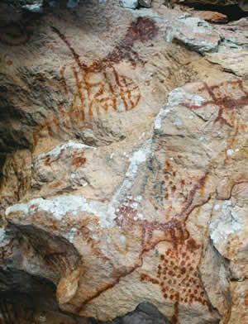
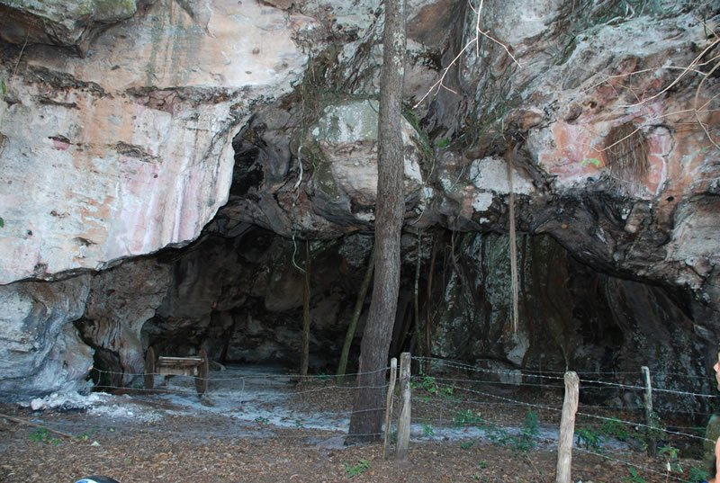

FIGURA 2 MORRO DA TIGELA, MORRO DO CHAPÉU

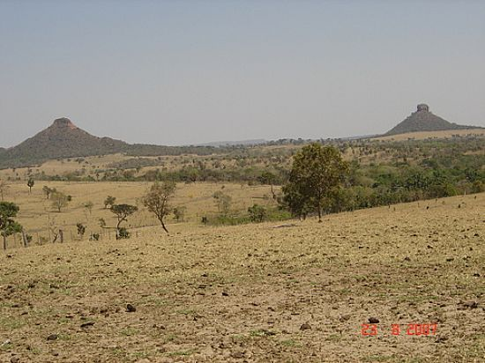

FIGURA 3 PARQUE ESTADUAL DAS NASCENTES DO RIO TAQUARI - CÂNION DO ENGANO
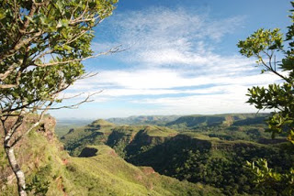
FIGURA 4 SALTO DA MACAÚBA OU BOCAIÚVA
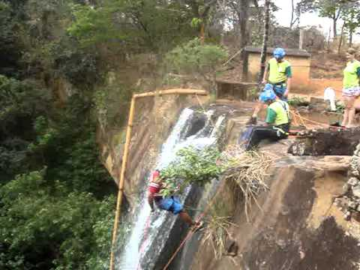

FIGURA 5 SALTO DO BONITO
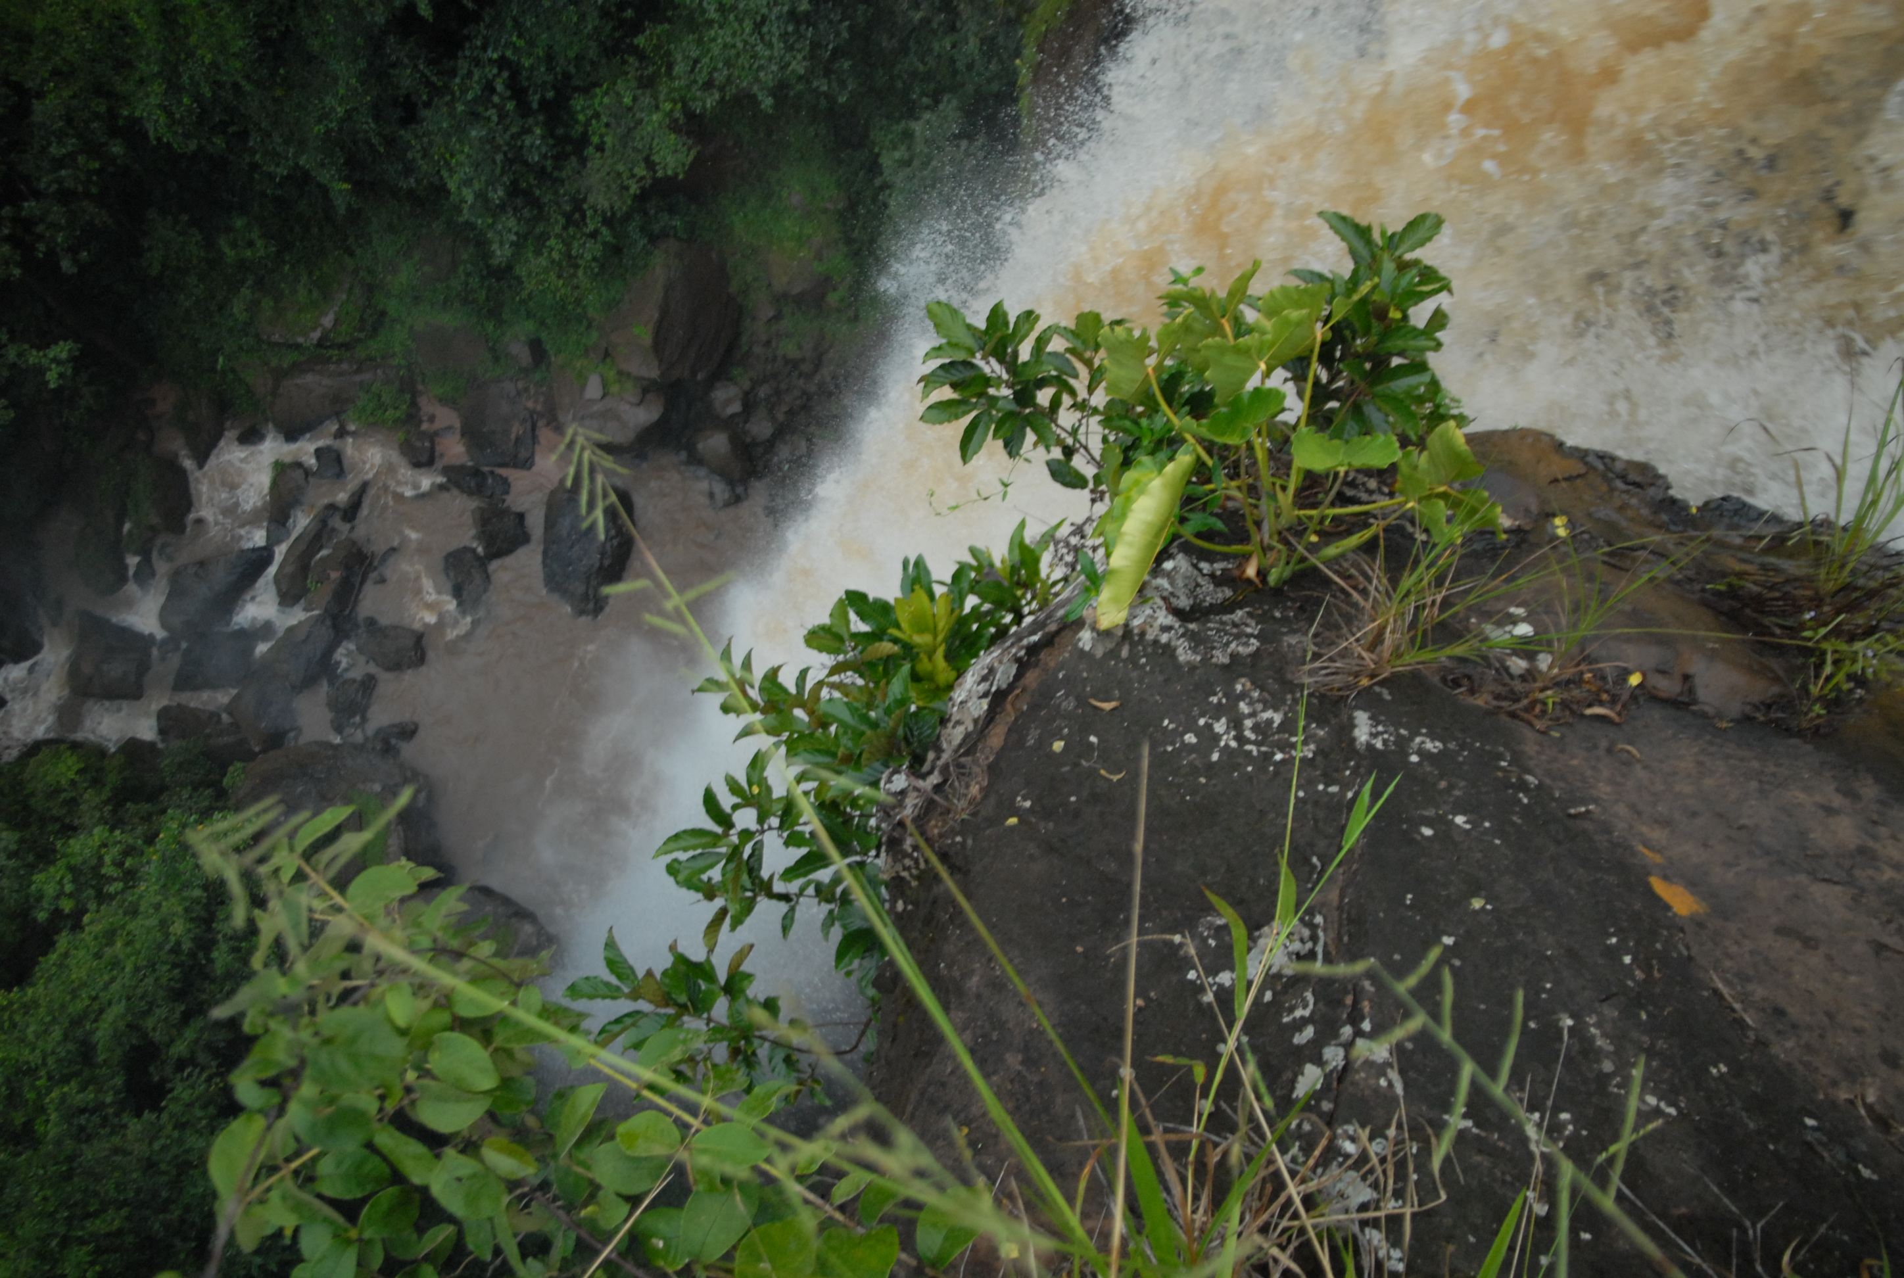
FIGURA 6 SERRA DO BARRO BRANCO
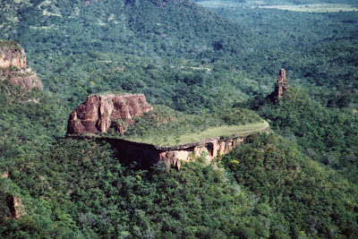

FIGURA 7 SÍTIO ARQUEOLÓGICO GRUTA DO BARRO BRANCO
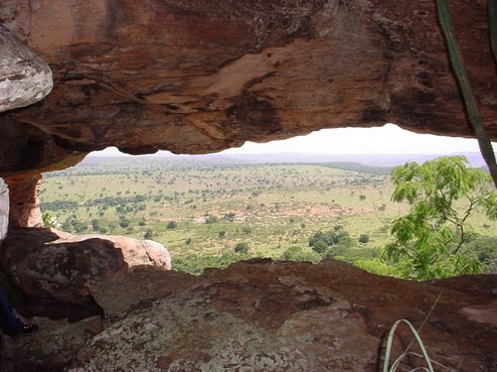

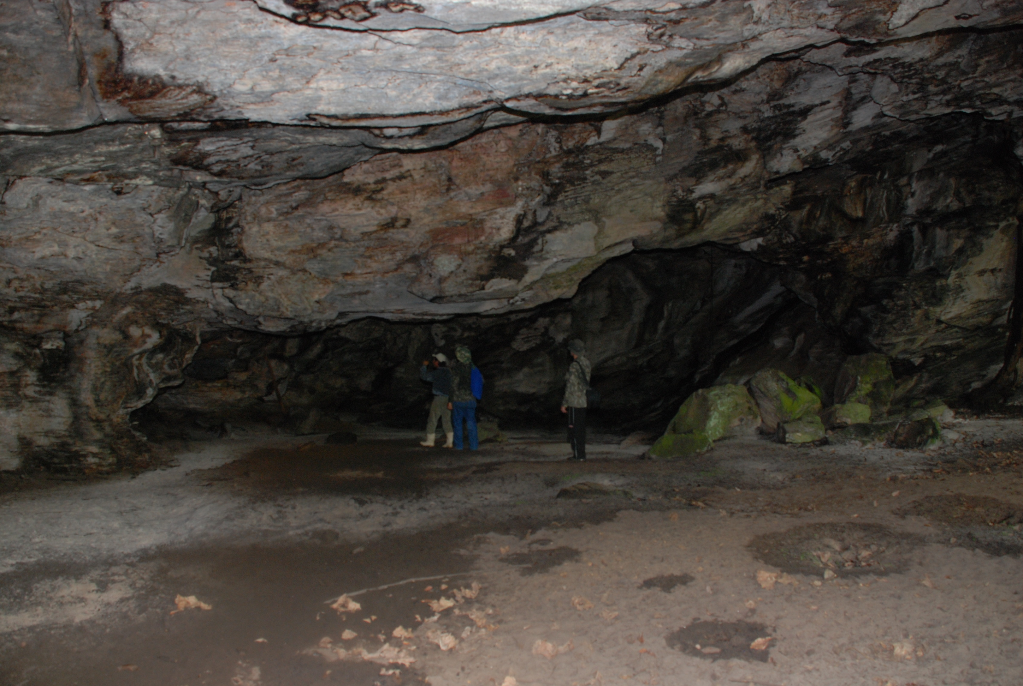

FIGURA 8 MÃO DE DEUS


FIGURA 9 SÍTIOS ARQUEOLÓGICOS TEMPLO DOS PILARES
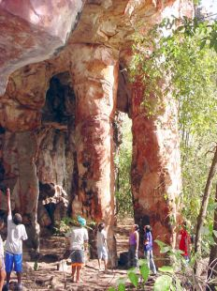


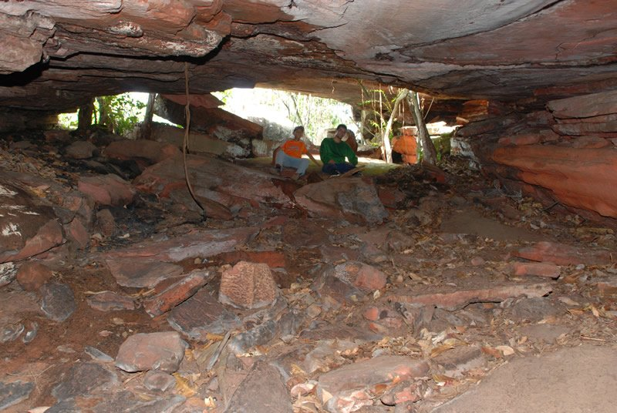
FIGURAS 10 SÍTIO ARQUEOLÓGICO GRUTA DO PITOCO

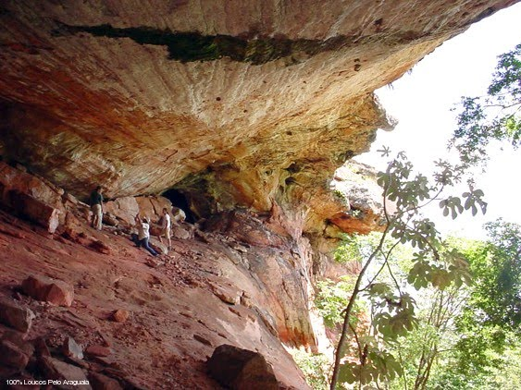

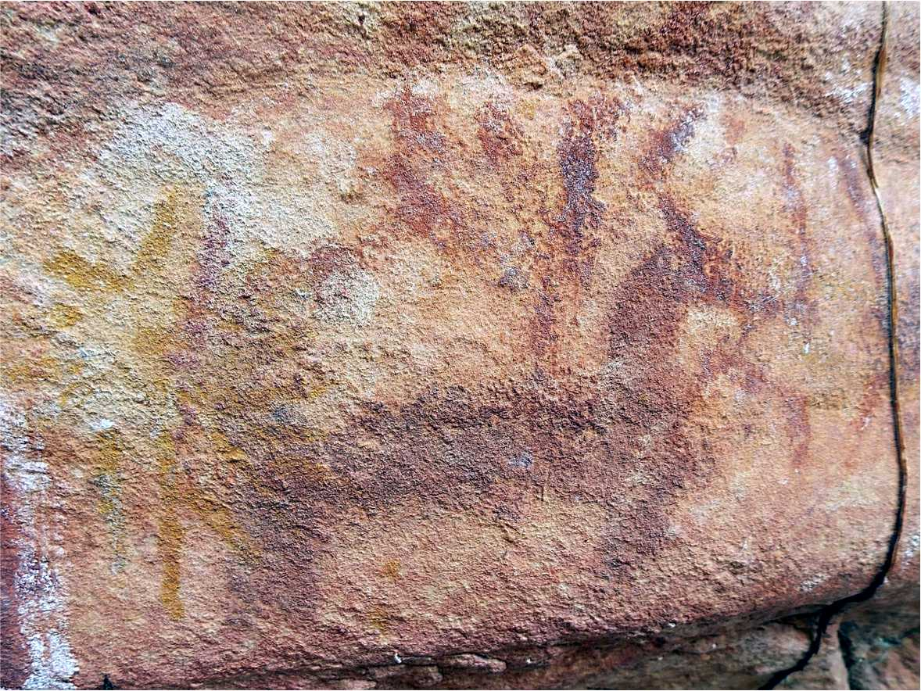

FIGURA 11 SÍTIO ARQUEOLÓGICO ARCO DE PEDRA
